

MODUL AJAR
KURIKULUM MERDEKA
Institusi : _______________________________
Nama Penyusun : _______________________________
NIK : _______________________________

Mata pelajaran : Pendidikan Pancasila

Fase F, Kelas / Semester : XII (Dua Belas) / II (Genap)

MODUL AJAR KURIKULUM MERDEKA
BAB 5 PRAKTIK GOTONG ROYONG DALAM KEHIDUPAN MASYARAKAT INDONESIA

INFORMASI UMUM
A. IDENTITAS MODUL
Penyusun  Institusi  Tahun Penyusunan  Jenjang Sekolah  Mata Pelajaran  Fase F, Kelas / Semester  Elemen  Kata Kunci  Alokasi Waktu | :  :  :  :  :  :  :  :  : | .....................................  .....................................  Tahun 20 ...  .....................................  Pendidikan Pancasila  XII (Dua Belas) / II (Genap)  Bhinneka Tunggal Ika  Gotong royong, Bekerja sama, Praktik  8 JP (4 x Pertemuan)
B. KOMPETENSI AWAL
Peserta didik mampu merancang kegiatan bersama sebagai wujud praktik gotong royong dalam kehidupan sehari-hari.
C. PROFIL PELAJAR PANCASILA
Bergotong Royong
D. SARANA DAN PRASARANA
Hal yang Perlu Dipersiapkan
- Daftar hadir peserta didik
- Alat tulis yang diperlukan.
- Beberapa contoh portofolio (jika ada)

Sumber Belajar Utama
- Koentjaraningrat. 1990. Pengantar Ilmu Antropologi. Jakarta: Rineka Cipta
- ------------------------ 2002. Kebudayaan Mentalitas dan Pembangunan. Jakarta: Gramedia
- Sarwono, Sarlito. W. 2010. Pengantar Psikologi Umum. Jakarta: Rajawali Pers.
E. TARGET PESERTA DIDIK
- Peserta didik reguler/tipikal: umum, tidak ada kesulitan dalam mencerna dan memahami materi ajar.
F. MODEL PEMBELAJARAN
- Tatap muka dengan alur merdeka

KOMPONEN INTI
A. TUJUAN KEGIATAN PEMBELAJARAN
Pertemuan Pertama
12.5.1. Peserta didik diharapkan mampu merancang kegiatan bersama sebagai wujud praktik gotong royong dalam kehidupan sehari-hari.
Kriteria Ketercapaian Tujuan Pembelajaran
Melalui aktivitas pembelajaran, peserta didik diharapkan mampu menunjukkan keterampilan dalam bekerja sama untuk mewujudkan praktik gotong royong melalui hal-hal berikut.
1. Memahami makna kerja sama dalam gotong royong.
2. Kegiatan bersama dalam membangun gotong royong di lingkungan sekolah dan lingkungan pergaulan dalam masyarakat.
3. Menjabarkan sikap dan perilaku yang harus ditunjukkan dalam bekerja sama dan bergotong royong sesuai dengan nilai-nilai atau norma yang berlaku.

Pertemuan Kedua
12.5.2. Peserta didik mampu merancang kegiatan bersama sebagai wujud praktik gotong royong dalam kehidupan sehari-hari.
Kriteria Ketercapaian Tujuan Pembelajaran
Melalui aktivitas pembelajaran, peserta didik diharapkan mampu menunjukkan pengetahuan tentang hal-hal berikut.
1. Nilai-nilai gotong royong dalam masyarakat Indonesia
2. Bentuk-bentuk kegiatan gotong royong masyarakat Indonesia
3. Pergeseran perilaku gotong royong masyarakat Indonesia

Pertemuan Ketiga dan Keempat
12.5.3. Peserta didik mampu merancang kegiatan bersama sebagai wujud praktik gotong royong dalam kehidupan sehari-hari.
Kriteria Ketercapaian Tujuan Pembelajaran
Dengan kegiatan praktik, peserta didik diharapkan mampu menginisiasi kegiatan bersama sebagai wujud praktik gotong royong dalam kehidupan sehari-hari dengan menunjukkan sikap sosial yang baik dan keterampilan bersosialisasi dalam kehidupan lingkungan masyarakat.
B. PEMAHAMAN BERMAKNA
Kemampuan dalam memahami konsep bergotong royong dalam kehidupan masyarakat diperlukan untuk mempermudah peserta didik dalam melaksanakan berbagai aktivitas pembelajaran demi mempraktikkan kegiatan gotong royong.
Selain itu, perlunya sikap sosial yang baik sebagai pendorong moralitas peserta didik dalam menjalankan perannya di dalam masyarakat melalui kegiatan gotong royong. Kemampuan bersosialisasi dalam masyarakat sangat diperlukan pada Bab 5. Hal itu sebagai modal dalam melaksanakan berbagai bentuk aktivitas yang akan bersinggungan dengan masyarakat di lingkungan sekitar untuk mencapai tujuan pembelajaran.
C. PERTANYAAN PEMANTIK
- Apa pentingnya kegiatan gotong royong dalam kehidupan sehari-hari?
D. KEGIATAN PEMBELAJARAN
Pertemuan Ke-1 “Kerja Sama Dalam Bergotong Royong”
2 JP ( 1 x Pertemuan )
a. Kegiatan Awal (15 Menit)
1. Kondisikan kelas dengan berdoa sesuai agama dan kepercayaan yang diimani atau melakukan absensi kelas.
2. Ajaklah peserta didik dengan media foto cuplikan Pidato Presiden RI 1 Ir Sukarno tentang memaknai dasar negara yang diperas menjadi Eka Sila, yaitu gotong royong.
3. Berikan pertanyaan stimulan/pemantik berikut ini.
a) Bagaimana pentingnya gotong royong bagi masyarakat Indonesia?
b) Mengapa budaya gotong royong sangat diperlukan oleh bangsa Indonesia?
4. Guru dapat melakukan pembahasan mengenai hasil jawaban yang telah direspons oleh peserta didik, melalui hal berikut.
a) Guru memberikan apresiasi kepada peserta didik yang telah memberikan jawaban yang tepat sesuai materi yang akan diajarkan.
b) Guru meluruskan berbagai hasil respons dari peserta didik yang dirasakan tidak tepat terhadap jawaban yang didapatkan.
5. Guru dapat memberikan asesmen awal pembelajaran dengan menggunakan rubrik Asesmen Awal, Siap Belajar.

b. Kegiatan Inti (65 Menit)
1. Pada kegiatan ini, guru memberikan materi stimulan tentang arti kerja sama dalam praktik gotong royong sebagai berikut.
Berikut ini faktor-faktor yang dapat memengaruhi terciptanya kerja sama dalam gotong royong masyarakat Indonesia.
a) Faktor Pendorong
1) Saling Kebergantungan
Saling kebergantungan diperlukan di antara para anggota dalam hal ini kebergantungan informasi, sumber daya, pelaksanaan tugas, dan dukungan. Adanya kebergantungan dapat memperkuat kebersamaan tim.
2) Keikhlasan dalam Melaksanakan Kegiatan
Sifat dari kerja sama dalam gotong royong merupakan suatu kegiatan sosial yang didasarkan pada rasa peduli dan ikhlas terhadap sesama.
3) Penggunaan Bahasa yang Umum dan Tepat
Penggunaan bahasa yang lugas dan mudah dimengerti antarsesama anggota akan memberikan dampak positif terhadap interaksi yang ditimbulkan.
4) Keterampilan dalam Melakukan Managemen Konflik
Keterampilan dalam penerimaan perbedaan pendapat dan menyampaikan ketidaksetujuan terhadap pendapat orang lain tanpa harus menyakiti orang lain.
b) Faktor Penghambat
1) Ketidaksadaran manusia sebagai makhluk sosial.
2) Adanya perbedaan pendapat.
3) Mementingkan urusan pribadi daripada kepentingan umum.
4) Ketidakmampuan dan ketidakpercayaan diri.

3. Peserta didik diminta untuk melakukan aktivitas pembelajaran, guru dapat memberikan berbagai berita, artikel atau opini dengan tautan sebagai berikut.
a) https://buku.kemdikbud.go.id/s/op6nf8
b) https://buku.kemdikbud.go.id/s/qucc7h
4. Peserta didik dan guru diajak untuk merancang kegiatan Aktivitas 5.1 Siap Eksplorasi. Pada aktivitas pembelajaran ini, guru memberikan ilustrasi berupa foto dan diagram data sampah. Guru dapat menggunakan prosedur pelaksanaan dalam Buku Siswa. Alur pelaksanaan aktivitas sebagai berikut.
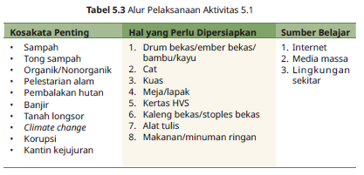
Tahapan Rancangan Persiapan
1. Peserta didik dapat dibagi ke dalam 3 kelompok terdiri atas 8-10 orang. Kelompok 1 membuat tong sampah organik (warna hijau), kelompok 2 membuat tong sampah nonorganik (warna kuning), kelompok 3 membuat sampah nonorganik berbahan kertas (warna biru).
2. Guru mengarahkan kepada peserta didik untuk memilih salah satu orang menjadi ketua.
3. Guru dapat menjelaskan tentang pentingnya proyek gotong royong kewarganegaraan bertajuk “Bersahabat dengan Sampah” yang akan dilaksanakan oleh setiap kelompok. Guru dapat memberikan penguatan sikap dan perilaku sebagai berikut.
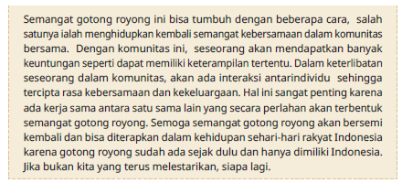
4. Peserta didik membagi tugas (job description) kepada anggotanya untuk membawa alat dan bahan yang diperlukan dalam pelaksanaan proyek.
5. Guru mengarahkan setiap kelompok membawa bahan baku pembuatan tong sampah beserta tutupnya dari barang bekas, seperti drum bekas, ember bekas, bambu, kayu, dan barang lainnya yang dapat dimanfaatkan untuk membuat tong sampah.
6. Guru memfasilitasi kepada setiap kelompok untuk membawa cat sesuai dengan pembagian kelompoknya. Warna hijau untuk sampah organik, warna kuning untuk sampah nonorganik, dan warna biru untuk nonorganic berbahan kertas.
7. Guru mengarahkan setiap kelompok membawa kuas untuk mewarnai tong sampah dan memberi nama sesuai dengan jenis sampahnya.
8. Guru mengarahkan setiap kelompok membawa alat yang diperlukan dalam pembuatan tong sampah seperti paku, palu, gunting, dan sebagainya.

Tahapan Rancangan Jadwal
1. Sebagai alur pelaksanaan kegiatan proyek, guru dapat menyusun rancangan pelaksanaan proyek selama 1 semester. Berikut ini gambaran alternatif lini masa yang dapat dijadikan acuan.
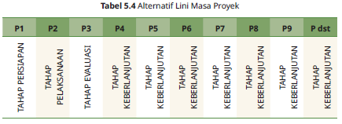

Keterangan :
P1 : Pertemuan ke-1
P dst : Pertemuan seterusnya

Tahap Pelaksanaan Proyek
1. Guru memberikan arahan tentang prosedur pelaksanaan proyek yang ada di Buku Siswa.
2. Guru bersama peserta didik membuat poster atau pamflet sederhana sebagai sarana informasi untuk semua warga sekolah terkait tujuan proyek yang sudah dikerjakan.
3. Guru memberikan acuan penilaian aktivitas dengan rubrik sebagai berikut.
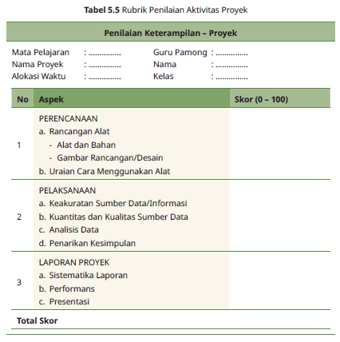
Penilaian berdasarkan aktivitas yang dilakukan oleh setiap kelompok.
Hasil dari aktivitas ini dapat dijadikan sebagai nilai keterampilan bagi peserta didik.
4. Guru melakukan evaluasi terhadap sikap dan perilaku melalui penilaian antarpeserta didik dengan Siap Eksplorasi. Siap Bereksplorasi ini merupakan bentuk konfirmasi dari hasil penilaian oleh guru dalam pelaksanaan kegiatan kerja sama. Pada aktivitas ini, perserta didik diminta untuk melakukan penilaian antarteman. Format penilaian dapat diambil dari Buku Siswa.
5. Guru dapat melalukan observasi dengan alternatif rubrik lain untuk mengukur tingkat keterampilan sebuah tim yang solid dalam membangun kerja sama.
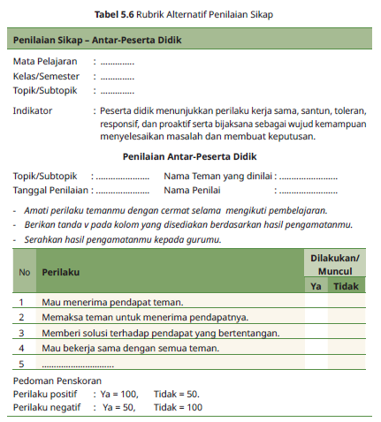
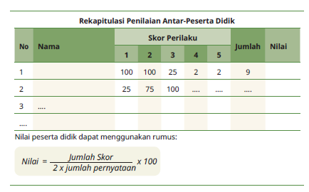

Alternatif Kegiatan Pembelajaran
Sebagai alternatif kegiatan pembelajaran, guru untuk membangun sikap dan perilaku peserta didik untuk mencapai tujuan pembelajaran.
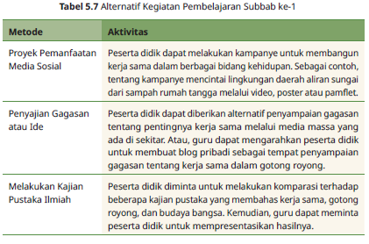

c. Kegiatan Penutup (10 Menit)
1. Peserta didik diminta untuk menyimpulkan hasil pembelajaran yang telah dilakukan melalui aktivitas pembelajaran yang dialami.
2. Peserta didik dapat melakukan refleksi terhadap pembelajaran yang telah dialami.
3. Peserta didik dapat menambah informasi yang ada di dalam Buku Siswa dalam rubrik Tahukah Kamu.
4. Guru dapat memberikan apresiasi dan evaluasi kepada peserta didik.
5. Peserta didik diminta untuk melanjutkan kegiatan proyek sesuai dengan rencana pelaksanaan yang telah disepakati.
6. Guru meminta peserta didik untuk mempersiapkan kegiatan pembelajaran selanjutnya.

Cakupan Materi Tambahan yang Dapat Diberikan Selama Pembelajaran Pertemuan Pertama
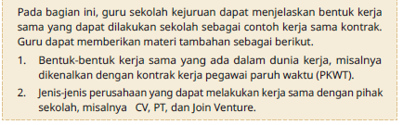
Prinsip-Prinsip dalam Kerja Sama
Prinsip-prinsip kerja sama antara lain sebagai berikut.
1. Berorientasi pada tercapainya tujuan yang baik.
2. Memperhatikan kepentingan bersama.
3. Saling menguntungkan.
Aspek dalam Kerja Sama
Ada beberapa aspek yang terkandung dalam kerja sama.
1. Dua orang atau lebih. Artinya, kerja sama akan ada kalau ada minimal dua orang/pihak yang melakukan kesepakatan. Oleh karena itu, sukses tidaknya kerja sama tersebut ditentukan oleh peran dari kedua orang atau kedua pihak yang bekerja sama tersebut.
2. Aktivitas. Menunjukkan bahwa kerja sama tersebut terjadi karena adanya aktivitas yang dikehendaki bersama, sebagai alat untuk mencapai tujuan dan ini membutuhkan strategi (bisnis/usaha).
3. Tujuan/target. Merupakan aspek yang menjadi sasaran dari kerja sama usaha tersebut, biasanya berupa keuntungan, baik secara finansial maupun nonfinansial yang dirasakan atau diterima oleh kedua pihak.
4. Jangka waktu tertentu. Menunjukkan bahwa kerja sama tersebut dibatasi oleh waktu. Artinya, ada kesepakan kedua pihak kapan kerja sama itu berakhir. Dalam hal ini, tentu saja setelah tujuan atau target yang dikehendaki telah tercapai.
Pertemuan Ke-2 “Nilai Gotong Royong Dalam Kehidupan Masyarakat Indonesia” 2 JP ( 1 x Pertemuan )
a. Kegiatan Awal (15 Menit)
1. Peserta didik bersama guru melakukan pengkondisian kelas untuk memulai pembelajaran.
2. Pada kegiatan awal pembelajaran, guru dapat mengajak diskusi tentang bentuk-bentuk gotong royong di era kekinian.
3. Guru dapat memberikan apersepsi beberapa contoh program pemerintah yang bersinggungan dengan gotong royong, misalnya program pemerintah terkait pemerataan pembangunan di daerah perbatasan negara Indonesia dengan negara tetangga.

b. Kegiatan Inti (65 Menit)
1. Guru memberikan perintah untuk melaksanakan Aktivitas 5.2 Siap Eksplorasi. Guru dapat menggunakan format Tabel 5.3 pada Buku Siswa.
2. Peserta didik melakukan pencarian dengan aktivitas ini, guru dapat mengarahkan peserta didik untuk dibagi dalam kelompok.
3. Peserta didik secara berkelompok mengerjakan Aktivitas 5.3 Siap Profil Pelajar Pancasila sesuai dalam alur Buku Siswa.
4. Guru dapat memberikan berbagai contoh istilah gotong royong sesuai dengan lingkungan masyarakat sekitar.
5. Guru dapat menunjuk perwakilan beberapa peserta didik untuk presentasi hasil dengan rubrik penilaian sebagai berikut.
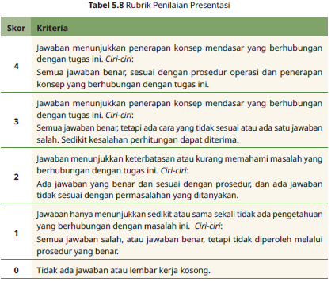
6. Guru dapat memberikan materi terlebih dahulu tentang nilai-nilai yang terkandung dalam gotong royong bagi masyarakat Indonesia sebagai berikut.
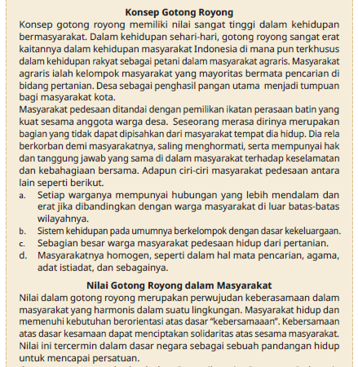
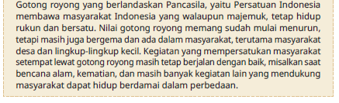
7. Setelah menyelesaikan aktivitas dan pemberian materi tentang Nilai Gotong Royong, guru dapat mengarahkan peserta didik untuk mengerjakan Aktivitas 5.4 Siap Eksplorasi secara mandiri.
8. Guru dapat menggunakan tautan artikel berikut ini sebagai alternatif.
https://buku.kemdikbud.go.id/s/rvx4yx

9. Pada aktivitas ini, guru dapat menilai hasil gagasan yang dikemukakan oleh peserta didik dengan rubrik penilaian berikut.
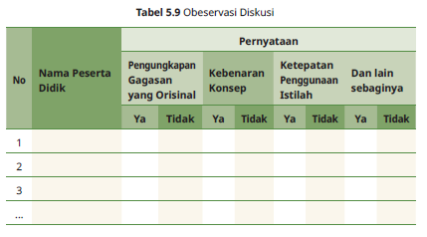
Alternatif Kegiatan Pembelajaran
Alternatif kegiatan pembelajaran yang dapat dilakukan sebagai berikut.
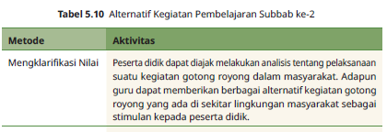
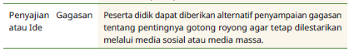
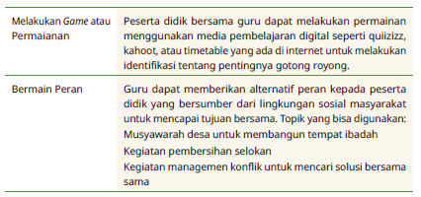


c. Kegiatan Penutup (10 Menit)
1. Pada akhir pertemuan, guru dapat mengarahkan pada scan barcode berikut untuk memberikan informasi tambahan tentang istilah gotong royong.
https://buku.kemdikbud.go.id/s/yvnocj
2. Guru dapat kembali mengukur pemahaman peserta didik dengan memberikan pertanyaan sebagai berikut.
a) Mengapa masyarakat Indonesia sangat memerlukan gotong royong dalam berbagai bidang kehidupan?
b) Bagaimana perwujudan kerja sama dalam gotong royong yang kamu ketahui?
3. Guru bersama peserta didik melakukan refleksi pembelajaran.
4. Guru memberikan apresiasi.
5. Guru mengarahkan untuk mempersiapkan materi pada pertemuan berikutnya tentang praktik gotong royong dalam masyakarat Indonesia.
Pertemuan Ke-3 dan Ke-4 “Praktik Gotong Royong” 4 JP ( 2 x Pertemuan )
Pertemuan Ketiga
a. Kegiatan Awal (15 Menit)
1. Peserta didik bersama guru mengondisikan kelas.
2. Peserta didik bersama guru melakukan doa bersama sesuai dengan agama dan keyakinan.
3. Pada kegiatan awal pembelajaran, guru dapat memberikan contoh gambar atau video tentang gotong royong yang sudah menjadi tradisi.
4. Guru dapat memberikan pertanyaan pemantik kepada peserta didik sebagai berikut.
a) Tahukah kamu tentang tradisi gotong royong di Indonesia?
b) Mengapa masyarakat berkenan melakukan tradisi gotong royong tersebut?
c) Apakah kamu pernah mengikuti tradisi gotong royong tersebut?

b. Kegiatan Inti (65 Menit)
1. Guru dapat mengarahkan peserta didik untuk melaksanakan aktivitas pembelajaran.
2. Sebelum melakukan aktivitas pembelajaran, guru dapat memberikan tambahan materi sebagai berikut.
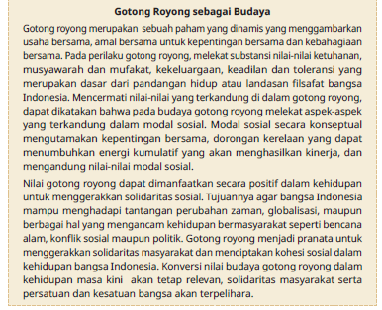
3. Peserta didik bersama guru melakukan Aktivitas 5.5 Siap Eksplorasi untuk melakukan pencarian bentuk-bentuk gotong royong yang telah menjadi tradisi di lingkungan masyarakat.
Proses Identifikasi
1. Guru membagi kelas dalam kelompok sesuai dengan alur pada Buku Siswa.
2. Peserta didik bersama guru mengidentifikasi dan menentukan bentuk tradisi gotong royong yang tergambar dalam Buku Siswa.
Proses Pelaksanaan
1. Guru memberikan aturan pelaksanaan proses pencarian sesuai dengan alur Aktivitas 5.5.
2. Guru meminta kepada semua kelompok untuk membuat laporan keikutsertaan kelompok ke dalam kegiatan gotong royong dan buktikan dengan foto atau sebuah video dengan durasi maksimal 3 menit.
Proses Evaluasi dan Penilaian
1. Guru memberikan rambu-rambu penilaian terhadap Aktivitas 5.5 dalam pembuatan konten sesuai dengan alur Buku Siswa.
2. Peserta didik diminta untuk membagikan momen keikutsertaan kelompok dalam kegiatan gotong royong melalui sosial media yang dimiliki.
3. Guru dapat melakukan penilaian kelompok dengan menggunakan rubrik berikut ini.
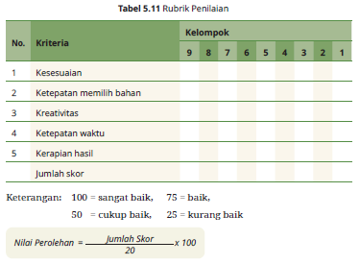
c. Kegiatan Penutup
Guru mengajak peserta didik untuk melanjutkan aktivitas pembelajaran di rumah dan dapat dipresentasikan pada pertemuan selanjutnya serta menutup pembelajaran.

Pertemuan Keempat
a. Kegiatan Awal (15 Menit)
1. Guru bersama peserta didik mengondisikan kelas.
2. Guru mengingatkan peserta didik untuk mempersiapkan hasil observasi pada aktivitas pembelajaran sebelumnya.
3. Guru memberikan arahan untuk peserta didik tentang presentasi dari hasil aktivitas pembelajaran di depan kelas.

b. Kegiatan Inti (65 Menit)
1. Guru dapat mengamati, mengonfirmasi, dan memberikan penilaian kepada peserta didik tentang hasil presentasi yang dilakukan.
2. Guru dapat melakukan penilaian dengan rubrik pada Tabel 5.11.
3. Guru memberikan apresiasi, konfirmasi, dan evaluasi kepada peserta didik yang telah melaksanakan presentasi.
4. Guru bersama peserta didik melanjutkan Aktivitas 5.6 Siap Profil Pelajar Pancasila. Pada aktivitas ini, peserta didik melakukan praktik gotong royong sederhana dengan tahapan sebagai berikut.
Perencanaan
a) Pada tahap ini, guru mengarahkan dan membentuk kelompok besar dalam satu kelas.
b) Guru memberikan alternatif pilihan tema yang dipilih yang dapat dilakukan oleh peserta didik. Acuan tema dapat diambil dari Buku Siswa.
c) Guru memberikan arahan kepada peserta didik untuk memberikan nama kegiatan dengan judul Gotong Royong Dimulai dari Aku.
Pelaksanaan
Guru memberikan keleluasaan kepada peserta didik dengan mempertimbangkan keikutsertaan anggota kelompok dan kemampuan terlaksananya kegiatan sesuai dengan latar belakang sosial lingkungan masyarakat.
Evaluasi
a) Pada tahap ini, guru memberikan format penilaian yang terdapat pada Buku Siswa untuk menilai setiap anggota kelompok secara jujur dan mandiri.
b) Guru mengingatkan untuk memberikan hasil praktik dengan bukti berupa foto, video atau resume yang disusun setiap anggota kelompok.
c) Guru dapat menggunakan rubrik penilaian sebagai berikut.
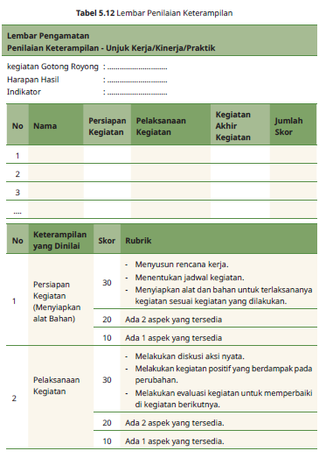
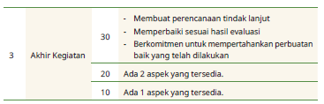

c. Kegiatan Penutup (10 Menit)
1. Guru dapat memberikan arahan kepada kelompok yang masih memerlukan bimbingan dan arahan.
2. Peserta didik dan guru dapat melakukan refleksi pembelajaran.
3. Guru bersama peserta didik menutup kegiatan pembelajaran.
F. ASESMEN
Asesmen dilakukan melalui berbagai aktivitas pembelajaran. Pada Bab 5 ini, persebaran asesmen dapat dilakukan melalui beberapa aktivitas pembelajaran.
Asesmen awal pembelajaran dilakukan dengan rubrik latihan. Selanjutnya untuk asesmen formatif dilakukan pada aktivitas 5.1 sampai 5.6. Penilaian sumatif dilakukan dengan uji kompetensi pada akhir bab yang berbentuk pembuatan laporan unjuk kerja.
Asesmen Formatif
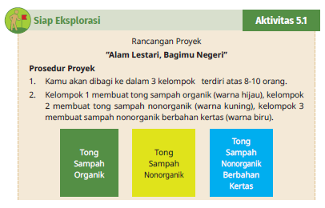
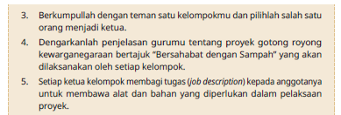
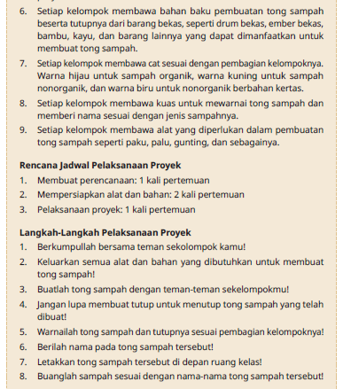
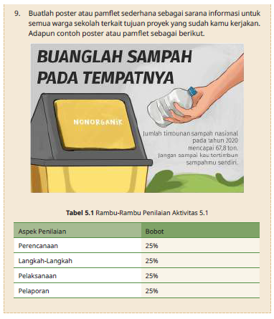
Setelah melakukan proyek Aktivitas 5.1, silakan kamu lakukan penilaian Antaranggota kelompok secara mandiri. Gunakan rubrik di bawah ini
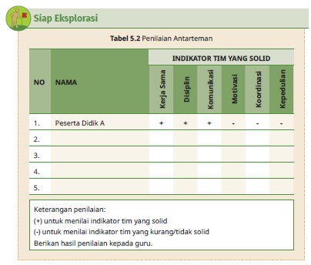
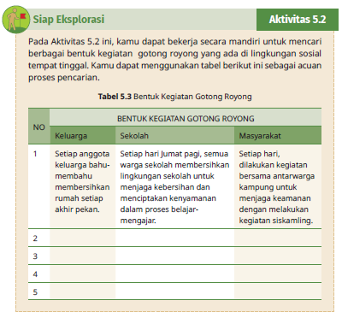
Setelah kamu melakukan Aktivitas 5.2 terkait dengan berbagai macam bentuk gotong royong di lingkungan sosial, kamu akan mendapatkan beberapa informasi yang cukup untuk mengidentifikasi manfaat dari kegiatan gotong royong tersebut. Jadi, apa manfaat kegiatan gotong royong bagi kehidupan masyarakat?
Untuk menjawab pertanyaan tersebut, silakan kamu lakukan Aktivitas 5.3 Profil Pelajar Pancasila berikut ini secara berkelompok!
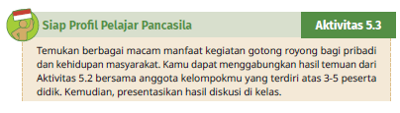
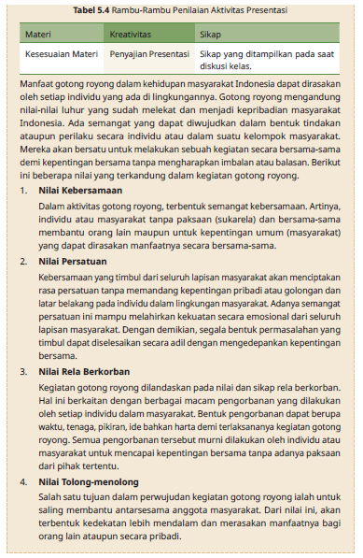
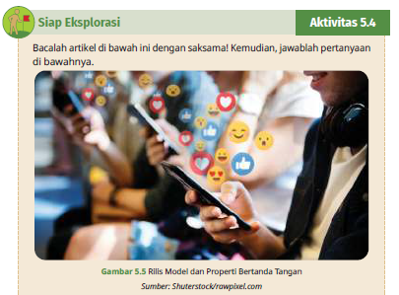
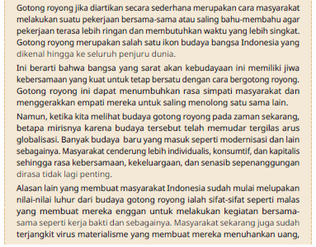
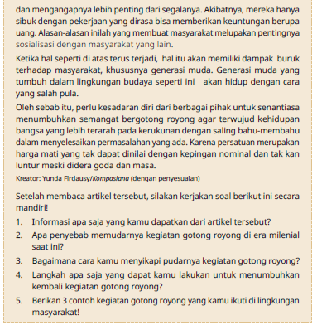
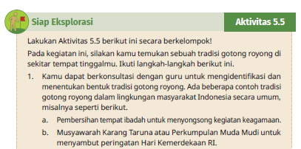
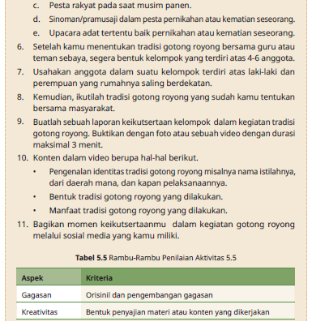
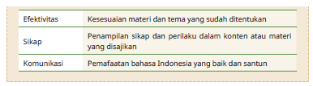
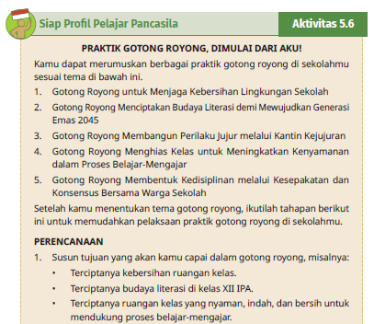
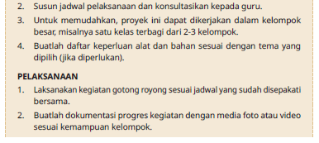
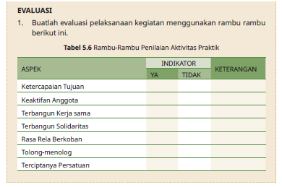

Asesmen Sumatif

Uji Kompetensi BAB V tentang gotong royong kepribadian bangsa dilakukan dengan penilaian sebagai berikut.
A. Pembuatan Laporan Penelitian Sederhana terhadap Pelaksanaan Kegiatan Praktik Gotong Royong yang sudah kamu lakukan sebagai berikut.
1. Gotong Royong untuk Menjaga Kebersihan Lingkungan Sekolah 2. Gotong Royong Menciptakan Budaya Literasi demi Mewujudkan Generasi Emas 2045
3. Gotong Royong Membangun Perilaku Jujur melalui Kantin Kejujuran
4. Gotong Royong Menghias Kelas untuk Meningkatkan Kenyamanan dalam Proses Belajar-Mengajar
5. Gotong Royong Membentuk Kedisiplinan melalui Kesepakatan dan Konsensus Bersama Warga Sekolah
Ketentuan
Setiap peserta didik melaksanakan dan membuat laporan penelitian tentang praktik gotong royong sesuai tema yang sudah dipilih dengan sistematika laporan sebagai berikut.
a. Judul Penelitian
b. Bab 1 Pendahuluan
• Latar Belakang Masalah
• Tujuan Penelitian
c. Bab 2 Isi
• Laporan Pelaksanaan Kantin Kejujuran
• Analisis Hasil Laporan Pelaksanaan Kantin Kejujuran
d. Bab 3 Penutup
• Kesimpulan
• Saran
B. Melakukan Aksi Semarak Gotong Royong dengan membuat media poster, ilustrasi atau video sebagai bentuk kampanye membangun budaya gotong royong. Media yang dihasilkan dikumpulkan kepada guru dan disebarkan melalui akun media sosial setiap peserta didik. Adapun konten yang dapat dikembangkan sebagai berikut.
1. Gotong Royong Membangun Budaya Jujur di Sekolah
2. Kantin Kejujuran, Membangun Budaya Bangsa
3. Gotong Royong, Kepribadian Bangsa Indonesia
4. Generasi Milenial, Pelopor Budaya Gotong Royong
5. Indonesia, Negara Berkepribadian Gotong Royong

Kunci Jawaban Uji Kompetensi
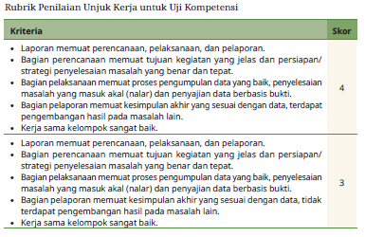
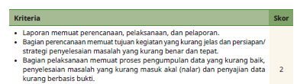
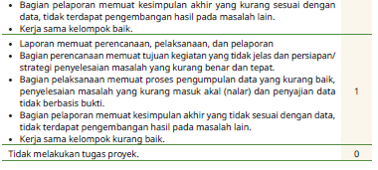
F. REFLEKSI GURU DAN PESERTA DIDIK
a. Releksi Peserta Didik
Setelah melalui proses belajar hari ini, saatnya kamu melakukan refleksi terhadap proyek yang telah dilaksanakan. Pelajaran berharga apa yangdapat diambil dari berbagai aktivitas pembelajaran yang telah kamu lakukan?

b. Releksi Guru
Metode yang digunakan apakah sudah mencapai kriteria ketercapaian tujuan pembelajaran? Jika belum, dapat menggunakan metode atau strategi pembelajaran lainnya yang lebih efektif.
G. KEGIATAN PENGAYAAN DAN REMEDIAL
Kegiatan tindak lanjut dapat berupa dua hal berikut.
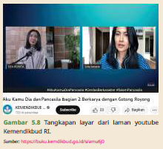
a. Pengayaan
Pahami tentang berkarya dengan bergotong royong pada laman youtube Kemendikbud RI berikut ini.
Apa yang kamu sadari tentang pentingnya gotong royong? Bagaimana berperilaku berdasarkan keanekaragaman Indonesia bagi generasi milenial? Simak pemaparannya dengan scan barcode, ya!


b. Remedial
Bagi peserta didik yang membutuhkan tambahan arahan dan bimbingan, guru dapat memberikan pendekatan personal terkait dengan pelaksanaan praktik gotong royong dalam lingkungan masyarakat.
Proses remedial dapat dilakukan guru dengan berbagai macam alternatif sebagai berikut.
a. Guru dapat mengelompokkan peserta didik yang harus melakukan remedial praktik untuk membentuk kelompok tersendiri untuk melakukan kegiatan yang sama atau berbeda, bergantung pada situasi dan kondisi di lingkungan.
b. Guru dapat melakukan penilaian antarteman sebagai alternatif penilaian yang objektif kepada peserta didik yang sedang melakukan remedial praktik
H. INTERAKSI DENGAN ORANG TUA/WALI & MASYARAKAT
Pembelajaran berbasis aktivitas pada Bab 5 tentang Praktik Gotong Royong dalam Masyarakat Indonesia memerlukan hubungan antara orang tua/wali dengan peserta didik sebagai anak sekaligus warga masyarakat. Interaksi yang akan timbul dapat diarahkan untuk berperilaku aktif, sopan, dan santun terhadap budaya yang sudah melekat pada kehidupan masyarakat tempat tinggal untuk meminimalisir terjadinya konflik. Pola perilaku yang akan ditumbuhkan dan dinilai terhadap peserta didik untuk mewujudkan warga masyarakat yang berkepribadian bangsa dalam menjaga tradisi dan budaya bangsa, yaitu gotong royong.
LAMPIRAN
A. LEMBAR KERJA PESERTA DIDIK
LEMBAR KERJA PESERTA DIDIK (LKPD)

Nama Siswa : ………………..
Kelas : ………………..
Petunjuk!
Kerjakan soal-soal di bawah ini dengan Benar
1. Apa tujuan bergotong royong dalam masyarakat?
2. Apa ciri khas dari gotong royong?
3. Apa saja bentuk gotong royong dalam masyarakat?
4. Sikap apa saja yang harus ditunjukkan dalam kegiatan gotong royong?
5. Bagaimana cara melestarikan kegiatan gotong royong sebagai budaya bangsa?

B. BAHAN BACAAN GURU & PESERTA DIDIK
- Guru dan peserta didik mencari berbagai informasi tentang Praktik Gotong Royong dalam Kehidupan Masyarakat Indonesia media atau website resmi dibawa nauangan kementerian pendidikan, kebudayaan, riset dan teknologi.
- Buku Panduan Guru dan Siswa Pendidikan Pancasila untuk SMA/MA/SMK/MAK Kelas XII : Penerbit, Kementerian Pendidikan, Kebudayaan, Riset, dan Teknologi. Tahun 2023

C. GLOSARIUM
- aktualisasi konsep psikologis, yang merujuk pada proses mencapai potensi maksimal seseorang dalam segala aspek kehidupan.
- amandemen perubahan resmi dokumen resmi
- analisis penyelidikan terhadap suatu peristiwa (karangan, perbuatan, dan sebagainya) untuk mengetahui keadaan yang sebenarnya (sebab-musabab, duduk perkaranya, dan sebagainya).
- ASIK sebuah akronim tentang prosedur untuk mencegah tergerus dalam isu pelanggaran hak dan pengingkaran kewajiban warga negara melalui alur Analisis, Sesuaikan, Inisiatif, dan Kembangkan.
- bangun proses membuat bentuk dari rancangan
- demokratis sifat yang timbul dari tindakan atau situasi demokrasi
- entitas satuan yang berwujud; wujud
- gagasan solutif ide atau konsep yang dapat menyelesaikan suatu masalah
- harmonisasi proses atau upaya untuk menuju keselerasan
- ho-lopis kuntul-baris tolong-menolong dan gotong royong
- inisiatif memprakarsai sebuah tindakan
- internalisasi penghayatan terhadap suatu ajaran, doktrin, atau nilai sehingga merupakan keyakinan dan kesadaran akan kebenaran doktrin atau nilai yang diwujudkan dalam sikap dan perilaku
- kembangkan mengembangkan insiatif dari hal yang paling mudah dilakukan sampai dengan sanggup mencegahnya sesuai dengan peran yang dimiliki di masyarakat
- kemufakatan mufakat/sepakat
- kewajiban warga negara hal yang wajib muncul karena ingin memenuhi hak sebagai anggota suatu negara
- konsekuensi hasil dari tindakan maupun situasi tertentu
- konsensus kesepakatan kata atau permufakatan bersama
- mekanisme suatu tata cara untuk melakukan suatu hal tertentu
- merancang membuat rangkaian kerja secara berurutan sebelum dibuat menjadi sebuah karya, kinerja, maupun pengorganisasian sesuatu
- milenial generasi yang lahir pada 1981-1996 (saat ini berusia 24-39 tahun)
- model pola atau tata cara dalam melakukan tindakan agar sesuai dengan tujuannya
- Nawacita Nawa Cita atau Nawacita adalah istilah umum yang diserap dari bahasa Sanskerta, nawa (sembilan) dan cita (harapan, agenda, keinginan)
- otonom kelompok sosial yang memiliki hak dan kekuasaan menentukan arah tindakannya sendiri
- otoritas kekuasaan yang sah yang diberikan kepada lembaga dalam masyarakat yang memungkinkan para pejabatnya menjalankan fungsinya
- pelanggaran hak perilaku, ucapan, sikap yang menghalangi, merusak, mencabut kehendak orang lain pengingkaran kewajiban perilaku, ucapan, sikap yang tidak sesuai dengan yang seharusnya
- permasalahan peristiwa yang dianggap meresahkan sehingga harus diperhatikan untuk diselesaikan pluralis kategori jumlah yang menunjukkan lebih dari satu atau lebih dari dua dalam bahan yang mempunyai dualis
- rancang proses menyusun rencana
- ranumkan akronim untuk alur pembelajaran rancang, bangun, dan menerapkan
- regulator alat pengatur
- representasi perbuatan atau tindakan untuk mewakili sesuatu atau hal rotasi gerak perputaran suatu benda pada porosnya seperti
- halnya roda yang berputar
- sesuaikan klarifikasi dengan cara menyesuaikannya berdasarkan peraturan yang berlaku tentang hak dan kewajiban warga negara
- sinambung suatu kejadian yang terus menerus
- spontan serta merta, tanpa dipikir, atau tanpa direncanakan lebih dulu; melakukan sesuatu karena dorongan hati, tidak karena anjuran
- statis dalam keadaan diam (tidak bergerak, tidak aktif, tidak berubah keadaannya
- terapkan aksi yang dilakukan atas bentuk yang telah dirancang
- tulen sejati, tulen/tidak tercampur
- urgensi sesuatu hal yang sangat Penting
D. DAFTAR PUSTAKA
Adha, Mohammad Mona dan Susanto, Erwin. “Kekuatan Nilai-Nilai Pancasila dalam Membangun Kepribadian Bangsa.” Al Adabiya: Jurnal Kebudayaan dan Keagamaan Vol. 15, No. 1 (2020): 121-138. https://ejournal.insuriponorogo.ac.id/index.php/adabiya/article/view/319/273
Aji, M. Prakoso. “Meningkatkan Kualitas Sumber Daya Manusia Indonesia untuk Mendukung Pertahanan Negara: Belajar dari Korea Selatan.” Jurnal Pertahanan & Bela Negara Volume 10, Nomor 1 (April 2020): 37-60. https://jurnal.idu.ac.id/index.php/JPBH/article/view/823/JPBHV10N1A3
Andriyanto, Dian. “Bom Bali 12 Oktober 2022 Tewaskan 202 Orang.” Tempo.com,12 Oktober, 2021. https://nasional.tempo.co/read/1516501/bom-bali-12-oktober-2002-tewaskan-202-orangamrozi-mengaku-sebagai-pelaku
Arinanto, Satya. Hak-hak Asasi Manusia dalam Transisi Politik di Indonesia. Jakarta: Pusat Studi Hukum Tata Negara Fakultas Hukum, Universitas Indonesia, 2003.
Asshiddiqie, Jimly. Gagasan Kedaulatan Rakyat dalam Konstitusi dan Pelaksanaannya di Indonesia. Jakarta: Ichtiar Baru-van Hoeve, 1994.
BPIP. SIGMA PANCASILA Menganyam Kepelbagaian Meneguhkan Keindonesiaan. Jakarta: BPIP, 2020.
BPIP RI. Peraturan Badan Pembinaan Ideologi Pancasila Republik Indonesia Nomor 2 Tahun 2022 tentang Materi Dasar Pembinaan Ideologi Pancasila. Jakarta: BPIP, 2022.
Budiarto, Gema. “Indonesia dalam Pusaran Globalisasi dan Pengaruhnya terhadap Krisis Moral dan Karakter.” Jurnal Pamator : Jurnal Ilmiah Universitas Trunojoyo Volume 13, No.1 (2020). https://journal.trunojoyo.ac.id/pamator/article/view/6912
Bung Karno. Pantjasila Dasar Filsafat Negara-Kursus Bung Karno. Jakarta: Jajasan Empu Tantular, 1960.
Chairunisa. “Cara Membuat Analisis SWOT: Lengkap dan Tepat.” Daily Social, 19 Agustus, 2022. https://dailysocial.id/post/cara-membuat-analisis-swot
Direktorat Jenderal Pajak. Pajak itu Gampang Loh. Jakarta: Kementerian Keuangan Republik Indonesia, 2009.
Effendi, Masyhur. Hak Asasi Manusia: Dalam Hukum Nasional dan Internasional. Jakarta: Ghalia Indonesia, 1994.
Fariza, Adiba dan Handayani, Baiq Lily. “Tindakan Struktural Mitigasi Bencana Pemerintah di Indonesia.” Jurnal Analisa Sosiologi Volume 11, No. 2 (2022). https://jurnal.uns.ac.id/jas/article/view/57282
Fauzan, Achmad. Peradilan Umum, Peradilan Khusus dan Mahkamah Konstitusi. Jakarta: Prenada Mulia, 2005.
Hakim, Arif Rahman. Pedoman Pendidikan Pemilih. Jakarta: KPU RI, 2015.
Hatta, Muhammad. Pancasila Jalan Lurus. Bandung: Penerbit Angkasa 1966.
Huda, UU Nurul. Hukum Lembaga Negara. Bandung: Refika Aditama, 2020.
Indrawan, Yana. Kajian Akademik Penegasan Demokrasi Pancasila. Jakarta: Badan Pengkajian MPR RI, 2018.
Isharyanto. Kedaulatan Rakyat dan Sistem Perwakilan Menurut Undang-Undang Dasar 1945. Yogyakarta: Penerbit Wr, 2016.
Ismanto, Geri dkk. Pendidikan Pancasila. Pekanbaru: Mulia Indah Kemala, 2012.
Juliyanti, Rina dan Azizah, Nur. “Motivasi Pilihan Karier bagi Remaja pada Masa Pandemi Covid-19.” Anterior Jurnal Volume 20, Issue 2, (April 2021): 119-126. https://media.neliti.com/media/publications/365761-none-8e15236e.pdf
Kemendikbud.(tanpa tahun). Kasus-Kasus Pelanggaran HAM di Indonesia. Sumberbelajar. belajar. kemendikbud.go.id, dilihat pada 2 Agustus 2022.
Kemenko Polhukam RI. “Press Update Tentang Sistem Pemerintahan Berbasis Elektronik.” Youtube, 23 Desember, 2022. https://www.youtube.com/watch?v=PyigHB32bME
Kementerian Keuangan RI. Buku Panduan Hak dan Kewajiban Wajib Pajak, Jakarta: Direktorat Penyuluhan Pelayanan dan Hubungan Masyarakat, Kementrian Keuangan Republik Indonesia, 2012.
Kementerian Keuangan RI. Susunan Dalam satu Naskah Undang-undang Perpajakan. Jakarta : Direktorat Penyuluhan Pelayanan dan Hubungan Masyarakat, Kementrian
Keuangan Republik Indonesia, 2012.
Ki Hajar Dewantara. Pantjasila, Jogja: CV Oesaha Penerbitan Indonesia, 1950.
Koentjaraningrat. Pengantar Ilmu Antropologi, Jakarta : Aksara Baru, 1985. Latif, Yudi. Reaktulisasi Pancasila. https://pusdik.mkri.id/materi/materi_197_Reaktualisasi%20Pancasila%20(Yudi%20Latif).pdf
Maaroef, Muhammad Hilman Anfasa. “Persekusi Dalam Perspektif Hukum Positif Indonesia.” Media Iuris Vol. 4, No. 1 (Februari 2021): 61-72. https://e-journal.unair.ac.id/MI/article/view/24685/pdf
Masduki, Damayanti dkk. Pengalaman Pemilih Pemula di Belantara Informasi Pilpres 2019. Sukabumi: Haura Publishing, 2021.
Minatullah, dkk. “Analisis Peranan Pancasila dalam Arus Globalisasi.” Seminar Nasional Manajemen Strategik Pengembangan Profil Pelajar Pancasila Pada Pendidikan Anak Usia Dini (PAUD) dan Pendidikan Dasar (DIKDAS) Volume 1, No.1 (2022). http://conference.um.ac.id/index.php/ap/article/view/3340/1883
MPR RI. Panduan Pemasyarakatan Undang-Undang Dasar Negara Republik Indonesia Tahun 1945 Sesuai dengan Urutan Bab, Pasal dan Ayat. Jakarta: Sekretariat Jenderal MPR RI, 2006.
Nugroho, Fendy Prasetyo dkk. “Keamanan Big Data di Era Digital di Indonesia.” Jurnal Informa Volume 5, No. 1 (2019). http://informa.poltekindonusa.ac.id/index.php/informa/article/view/65
Oktavian, Wendy Anugrah. “Urgensi Memahami dan Mengimplementasikan Nilai- Nilai Pancasila dalam Kehidupan Sehari-hari sebagai Sebuah Bangsa.” Jurnal Bhinneka Tunggal Ika Volume 5, Nomor 2 (November 2018): 123-128. https://ejournal.unsri.ac.id/index.php/jbti/article/view/7904/pdf
Paat, Lianthy Nathania. “Kajian Hukum Terhadap Cyber Bullying Berdasarkan Undang-Undang Nomor 19 Tahun 2016.” Lex Crimen Vol. IX, No. 1 (Januari-Maret 2020): 13-23. https://ejournal.unsrat.ac.id/v3/index.php/lexcrimen/article/view/28529/27881
Pahlevi, Farida Sekti. “Strategi Ideal Pemberantasan Korupsi.” Al-Syakhsiyyah: Journal of Law & Family Studies Volume 4, Nomor 1 (2022). https://jurnal.iainponorogo.ac.id/index.php/syakhsiyyah/article/view/28
Panitia Lima. Mohammad Hatta, Ahmad Soebardjo Djojoadisurjo, A. A Maramis, Sunario, A. G. Pringgodigdo. Uraian Pancasila cetakan ke II. Jakarta: Mutiara, 1977.
Paransong, Ali Taher. Internalisasi Nilai-Nilai Pancasila dalam Pembentukan Peraturan Perundang-undangan, 2021.
Peraturan Presiden Nomor 37 Tahun 2020 tentang Kementerian Koordinator Bidang Perekonomian.
Pranita, Ellyvon. “Masalah Sampah Indonesia Ancam Target Nol Emisi, Kok Bisa?” Kompas. com, 29 Oktober, 2021. https://www.kompas.com/sains/read/2021/10/29/130000623/masalah-sampah-indonesia-ancam-target-nol-emisi-kok-bisa-?page=all
Rahman, Hilmi. “Potret Pertumbuhan Ekonomi, Kesenjangan dan Kemiskinan di Indonesia dalam Tinjauan Ekonomi Politik Pembangunan.” Jurnal Ilmu dan Budaya Vol.40, No.55 (Maret 2017): 6305-6328. http://journal.unas.ac.id/ilmu-budaya/article/view/409/308
Rahman, M.T. Glosari Teori Sosial, Bandung : Ibnu Sina Press, 2011.
Redaksi. “Masalah Sampah di Indonesia.” Kompasiana, 15 Oktober, 2021. https://www.kompasiana.com/yemima51818/6169a3df06310e04100d8b15/masalahsampah-di-indonesia
Redaksi. “Tugas dan Fungsi.” Kementerian Sosial RI, 27 Juli, 2019. https://kemensos.go.id/tugasfungsi
Republik Indonesia. Undang-Undang Dasar Negara Republik Indonesia Tahun 1945. Jakarta: Sinar Grafika, 2002.
Riyanto, Astim. Teori Konstitusi. Bandung: Yapemdo, 2000. Salamah, Lilik. “Meninjau Kembali Konflik Perang Dingin: Liberalisme vs Komunisme.” Media Jurnal Global dan Strategis Volume : 2, No. 2 (2008). https://journal.unair.ac.id/download-fullpapers-jgs20ab5bfc222full.pdf
Samekto, FX. Adji. Pancasila Pandu Indonesia dalam Tamansari Dunia. (2021). https://bpip.go.id/
Sekretariat Jenderal MPR RI. Bahan Tayangan Materi Sosialisasi Undang-Undang Dasar Negara Republik Indonesia Tahun 1945. Jakarta: Sekretariat Jenderal MPR RI, 2006.
Sekretariat Kabinet RI. “Keterangan Pers Presiden Joko Widodo tentang Pemindahan Ibu Kota.” Youtube, 26 Agustus, 2019. https://www.youtube.com/watch?v=3-dytQAg4gk
Sekretariat Negara Republik Indonesia, Risalah Sidang Badan Penyelidik Usaha- usaha Persiapan Kemerdekaan Indonesia (BPUPKI) 28 Mei -22 Agustus 1945, Jakarta, 1995.
Setyawan, Nathanael Bagas dan Arifin, Ridwan. “Analisis Perlindungan Terhadap Toleransi Kebebasan Beragama Di Indonesia Dalam Perspektif Hak Asasi Manusia.” Nurani Vol 1, No.1 (Juni 2019): 27-34. http://jurnal.radenfatah.ac.id/index.php/Nurani/article/view/3100/2245
Sukarno. Lahirnja Pantja Sila: Boeng Karno Menggembleng Dasar-Dasar Negara. Yogyakarta: Oesaha Penerbitan Goentoer, 1947.
Suriyanto. “Empat Pelanggaran di Tolikara Versi Komisi HAM.” CNN Indonesia, 10 Agustus, 2015. https://www.cnnindonesia.com/nasional/20150810095735-20-71046/empat-pelanggarandi-tolikara-versi-komnas-ham
Tim Pusat Penilaian Pendidikan. Penilaian Portofolio. Jakarta: Pusat Penilaian Pendidikan, 2019. https://pusmendik.kemdikbud.go.id/pdf/file-10
Umasugi, Ryana Aryadita. “Wagub DKI Sayangkan Perusakan Fasilitas Umum Saat Aksi Tolak UU Cipta Kerja.” Kompas.com, 10 Oktober, 2020. https://megapolitan.kompas.com/read/2020/10/09/16312001/wagub-dki-sayangkanperusakan-fasilitas-umum-saat-aksi-tolak-uu-cipta?lgn_method=google
Waluyo, Nikita Rosa Damayati. “28 Istilah Gotong Royong dalam Berbagai Bahasa.” Detikedu, 7 Januari, 2022. https://www.detik.com/edu/detikpedia/d-5887894/28-istilah-gotong-royong-dalamberbagai-bahasa
Widiastuti. “Analisis SWOT Keragaman Budaya Indonesia.” Jurnal Ilmiah WIDYA Volume 1, Nomor 1 (Mei-Juni 2013): 8-14. http://repository.unsada.ac.id/1091/1/21-Article%20Text-314-2-10-20130905.pdf
Widiyono, S. “Pengembangan Nasionalisme Generasi Muda di Era Globalisasi.” Jurnal Populika Volume 7, Nomor 1 (Januari 2019): 12-21. https://ejournal.widyamataram.ac.id/index.php/populika/article/view/24/21
Yuhana, Abdy. “Pancasila sebagai Leitstar Dalam Menjawab Tantangan Zaman Menuju Indonesia Raya.” Jurnal Pembumian Pancasila Volume 2, Nomor 2 (Desember 2022): 78-83. https://jurnalpembumianpancasila.id/index.php/jpp/article/view/31/28

MODUL AJAR KURIKULUM MERDEKA
BAB 6 MENELUSUR LEMBAGA NEGARA

INFORMASI UMUM
A. IDENTITAS MODUL
Penyusun  Institusi  Tahun Penyusunan  Jenjang Sekolah  Mata Pelajaran  Fase F, Kelas / Semester  Elemen  Kata Kunci  Alokasi Waktu | :  :  :  :  :  :  :  :  : | .....................................  .....................................  Tahun 20 ...  .....................................  Pendidikan Pancasila  XII (Dua Belas) / II (Genap)  NKRI  Lembaga Negara, Alat Negara, Kedudukan, Peran  8 JP (4 x Pertemuan)
B. KOMPETENSI AWAL
Peserta didik mampu menelaah peran lembaga negara dalam bidang politik, ekonomi, sosial, budaya, pertahanan, dan keamanan.
C. PROFIL PELAJAR PANCASILA
Bernalar Kritis
D. SARANA DAN PRASARANA
Hal yang Perlu Dipersiapkan
- Daftar hadir peserta didik
- Alat tulis yang diperlukan.
- Beberapa contoh portofolio (jika ada)

Sumber Belajar Utama
- Isharyanto. Hukum Kelembagaan Negara: Studi Hukum dan Konstitusi Mengenai Perkembangan Ketatanegaraan Republik Indonesia. Surakarta: Fakultas Hukum Universitas Sebelas Maret Surakarta. 2015
E. TARGET PESERTA DIDIK
- Peserta didik reguler/tipikal: umum, tidak ada kesulitan dalam mencerna dan memahami materi ajar.

F. MODEL PEMBELAJARAN
- Tatap muka dengan alur merdeka

KOMPONEN INTI
A. TUJUAN KEGIATAN PEMBELAJARAN
Setelah melaksanakan pembelajaran ini,
Pertemuan Pertama
12.6.1. Peserta didik diharapkan mampu menganalisis peran lembaga-lembaga negara dalam bidang politik, ekonomi, sosial, budaya, pertahanan dan keamanan.
Kriteria Ketercapaian Tujuan Pembelajaran
Aktivitas pembelajaran subbab pertama tentang Lembaga Negara untuk mencapai:
1. menelaah pengertian lembaga negara di Indonesia
2. menelusur kedudukan lembaga negara di Indonesia

Pertemuan Kedua
12.6.2. Peserta didik diharapkan mampu menganalisis peran lembaga-lembaga negara dalam bidang politik, ekonomi, sosial, budaya, pertahanan dan keamanan.
Kriteria Ketercapaian Tujuan Pembelajaran
Peserta didik melakukan berbagai aktivitas pembelajaran dalam subbab 2 ini untuk mencapai:
1. menelaah kedudukan lembaga negara di Indonesia,
2. menganalisis fungsi lembaga negara.

Pertemuan Ketiga dan Keempat
12.6.3. Peserta didik diharapkan mampu menganalisis peran lembaga-lembaga negara dalam bidang politik, ekonomi, sosial, budaya, pertahanan dan keamanan.
Kriteria Ketercapaian Tujuan Pembelajaran
Setelah pembelajaran, peserta didik diharapkan mampu menelaah peran lembaga negara dalam bidang politik, ekonomi dan sosial.
B. PEMAHAMAN BERMAKNA
Pada bab Menelusur Lembaga Negara, konsep yang harus dipelajari sebagai prasyarat ialah pembagian kekuasan di Indonesia. Adapun untuk keterampilan yang dapat dijadikan prasyarat pembelajaran pada peserta didik ialah keterampilan pengoperasian gawai yang dipergunakan dalam berbagai aktivitas pembelajaran.
Hal ini berkaitan dengan adanya scan barcode sebagai alternatif pembelajaran yang dapat dipergunakan sebagai bahan literasi, bahan aktivitas ataupun penilaian pembelajaran. Jika tidak terpenuhi, guru dapat menggunakan materi esensial yang ada di dalam Buku Siswa.
C. PERTANYAAN PEMANTIK
- Apa saja lembaga negara dan bagaimana tugas wewenang masing-masing lembaga tersebut di Indonesia?
D. KEGIATAN PEMBELAJARAN
Pertemuan Ke-1 “Pengertian Lembaga Negara” 2 JP ( 1 x Pertemuan )
a. Kegiatan Awal (15 Menit)
1. Peserta didik bersama guru mengondisikan kelas.
2. Guru mengajak peserta didik melalui kegiatan apersepsi dengan berpikir tentang lembaga negara.
3. Guru dapat menampilkan salah satu contoh: Istana Negara Bogor.
4. Guru dapat memberikan pertanyaan stimulan kepada peserta didik dengan pertanyaan pemantik. Siapakah yang berhak bertempat tinggal di Istana Negara?
5. Peserta didik diberikan asesmen awal pada Asesmen Awal, Siap Belajar Siap Berlatih sebagai penjajakan.

b. Kegiatan Inti (65 Menit)
1. Peserta didik diminta untuk membaca cakupan materi yang ada di dalam Buku Siswa.
2. Guru dapat menambahkan beberapa bahan sumber tentang pengertian lembaga negara sebagai berikut.
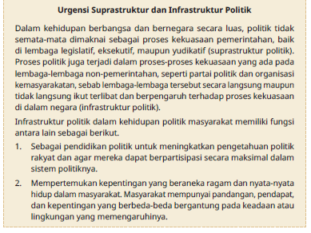
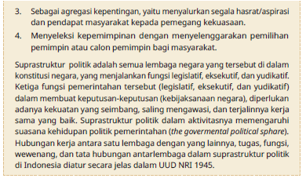
3. Peserta didik dapat melakukan Aktivitas 6.1.
4. Guru dapat memilih perwakilan beberapa kelompok untuk melakukan presentasi di dalam kelas.
5. Guru meminta peserta didik untuk mengumpulkan hasil diskusi.
6. Guru menilai hasil disuksi dengan rubrik berikut.
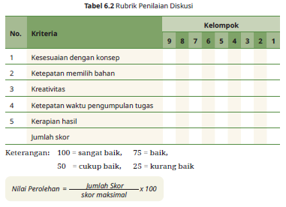
7. Guru dapat mengembalikan hasil diskusi kepada semua kelompok dan mengarahkan untuk aktivitas selanjutnya.
a) Anjuran penilaian dapat berupa penilaian presentasi dan penilaian nontes dengan lembar kerja peserta didik.
b) Apabila guru melakukan penilaian presentasi, dapat dilakukan penilaian Sikap, Pengetahuan, dan Keterampilan.
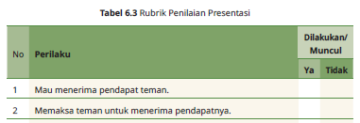
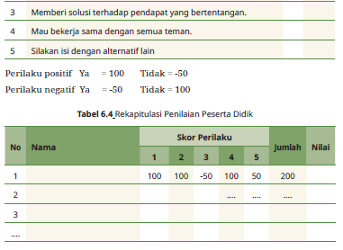

Alternatif Kegiatan Pembelajaran Subbab Pertama
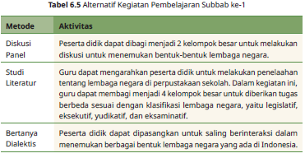

c. Kegiatan Penutup (10 Menit)
1. Peserta didik diminta untuk menyimpulkan pembelajaran yang telah dialami.
2. Guru dapat memberikan apresiasi dan koreksi jika terdapat kesalahan konsep yang disimpulkan oleh peserta didik.
3. Guru mengajak peserta didik untuk merefleksikan pengertian lembaga, bentuk-bentuk serta fungsinya yang telah dipelajari melalui pembuatan kesimpulan setiap peserta didik.
4. Peserta didik yang telah mampu dapat diarahkan untuk membaca sebuah informasi tentang pembubaran lembaga negara yang dilakukan oleh Presiden.
5. Bagi peserta didik yang memerlukan bimbingan tambahan terkait dengan pembelajaran pengertian lembaga negara, dapat diberikan waktu sesi tanya jawab dan merangkum materi yang terkait.
6. Guru mengarahkan untuk mempelajari materi selanjutnya tentang kedudukan lembaga negara.

Pertemuan Ke-2 “Kedudukan dan Fungsi Lembaga Negara”
2 JP ( 1 x Pertemuan )
a. Kegiatan Awal (15 Menit)
1. Guru bersama peserta didik mengondisikan kelas untuk memulai pembelajaran.
2. Guru dapat memberi motivasi pada peserta didik, memberikan pertanyaan pemantik dan mengajak peserta didik untuk berpikir tentang kedudukan lembaga negara di Indonesia dengan pertanyaan: Bagaimana kedudukan DPR RI sebagai lembaga negara representasi dari kedaulatan rakyat?

b. Kegiatan Inti (65 Menit)
1. Guru bersama peserta didik mencoba rubrik mengingat kembali tentang pembagian kekuasaan yang ada di Indonesia.
2. Selanjutnya, guru memberikan cakupan materi tentang kedudukan dan fungsi lembaga negara. Materi tambahan guru sebagai berikut.
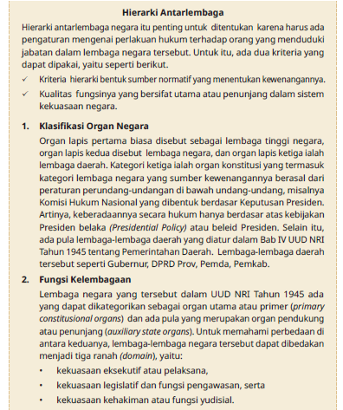
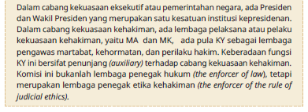
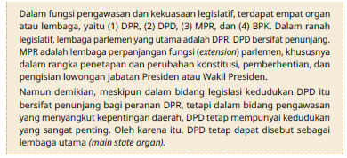
3. Guru dapat mengarahkan peserta didik untuk melakukan Aktivitas 6.2 Siap Eksplorasi.
4. Guru dapat melakukan penilaian Aktivitas 6.2 dengan rubrik sebagai berikut.
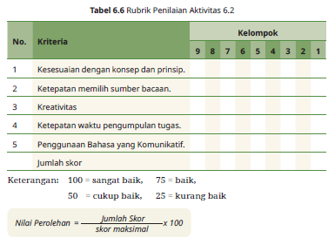
5. Guru mengajak peserta didik dengan membahas tentang isu-isu faktual yang berkaitan dengan lembaga negara.
6. Guru dapat mengarahkan peserta didik untuk melakukan Aktivitas 6.3 Siap Profil Pelajar Pancasila.
7. Guru memberikan waktu kepada peserta didik untuk menyelesaikan aktivitas pembelajaran dan melakukan presentasi.
8. Selebihnya, hasil gagasan dapat dikumpulkan sebagai tugas harian dan diberikan penilaian terkait isi gagasan dan ide yang telah dihasilkan oleh peserta didik.

Alternatif Kegiatan Pembelajaran subbab 2
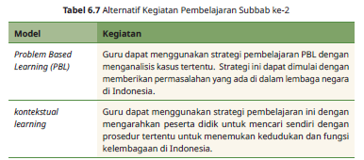

c. Kegiatan Penutup (10 Menit)
1. Guru mengajak peserta didik untuk merefleksikan dan menyimpulkan kedudukan dan fungsi lembaga negara yang telah dipelajari.

2. Guru dapat menunjuk beberapa peserta didik untuk mengetahui umpan balik yang diterima oleh peserta didik.
3. Peserta didik yang telah menunjukkan indikasi pemahaman tentang kedudukan lembaga Negara dapat diberikan materi tambahan tentang institusi Polri melalui scan barcode berikut terkait informasi Polri yang dapat disampaikan kepada peserta didik. https://polri.go.id/
4. Guru mengarahkan untuk mempelajari materi selanjutnya tentang peran lembaga negara.
Pertemuan Ke-3 “Peran Lembaga Negara dalam Bidang Politik, Ekonomi, dan Sosial” 2 JP ( 1 x Pertemuan )
a. Kegiatan Awal (15 Menit)
1. Peserta didik bersama guru mengondisikan kelas.
2. Guru dapat memberikan stimulan kepada peserta didik untuk mengingat materi sebelumnya tentang kedudukan dan fungsi lembaga negara.
3. Guru dapat memberi motivasi pada peserta didik dan memberikan pertanyaan pemantik dengan beberapa pertanyaan berikut.
- Mengapa diperlukan penjaminan sosial oleh negara melalui Kementerian Sosial?
- Bagaimana peran lembaga negara dalam bidang politik?
- Apa tujuan pembentukan Bank Sentral Indonesia?
4. Guru dapat mengajak peserta didik untuk berpikir dengan rubrik Tahukah Kamu dan Siap Mengingat Kembali di Buku Siswa.

b. Kegiatan Inti (65 Menit)
1. Guru mengarahkan peserta didik untuk melaksanakan Aktivitas 6.4 Siap Eksplorasi. Guru dapat melakukan penilaian terhadap kinerja peserta didik dengan menggunakan rubrik yang terdapat di Buku Siswa.
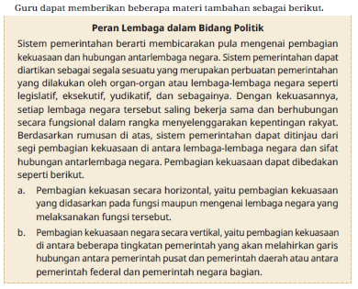
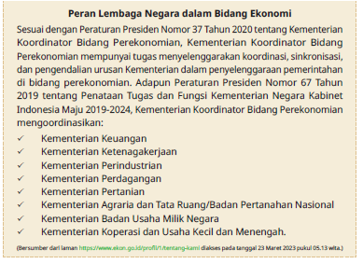
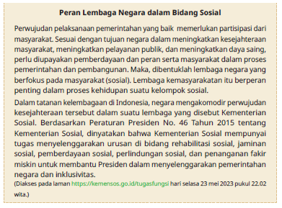
2. Guru selanjutnya dapat mengarahkan peserta didik untuk mengerjakan Latihan 6.2 Siap Berlatih sebagai evaluasi pembelajaran.
3. Guru dapat menambahkan berbagai nama lembaga negara yang dapat diklasifikasikan ke dalam spesifikasi bidang dan kewenangannya.

Alternatif Aktivitas Pembelajaran
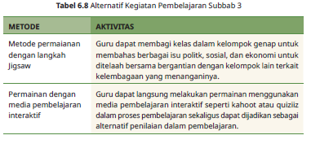
c. Kegiatan Penutup (10 Menit)
1. Peserta didik diminta untuk menyimpulkan kegiatan pembelajaran yang telah dilakukan.
2. Guru dapat memberikan apresiasi atau koreksi terhadap simpulan yang dilakukan peserta didik dengan memperhatikan cakupan materi yang hendak dicapai.
3. Guru bersama peserta didik menyiapkan materi selanjutnya.
Pertemuan Ke-4 “Peran Lembaga Negara dalam Bidang Budaya, Pertahanan, dan Keamanan” 2 JP ( 1 x Pertemuan )
a. Kegiatan Awal (15 Menit)
1. Peserta didik bersama guru mengondisikan kelas.
2. Guru mengingatkan materi sebelumnya tentang peran lembaga Negara dalam bidang politik, ekonomi, dan sosial.
3. Guru memberi motivasi pada peserta pertanyaan pemantik, dan mengajakpeserta didik untuk berpikir tentang peran lembaga negara di Indonesia dalam bidang budaya, pertahanan, dan keamanan. Beberapa pertanyaan pemantik yang dapat dilakukan oleh guru seperti berikut.
- Apa fungsi dari Taman Budaya?
- Bagaimana cara negara mempertahankan keamanan dari ancaman?

b. Kegiatan Inti (65 Menit)
1. Guru dapat memberikan stimulan kepada peserta didik untuk mendengarkan cuplikan pidato Ir. Sukarno tentang perumusan dasar negara yang membahas ekasila, trisila, dan Pancasila.
2. Guru dapat memberikan cakupan materi tambahan tentang peran lembaga dalam bidang budaya sebagai berikut.
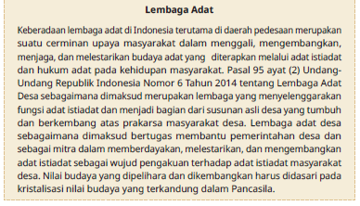
3. Peserta didik diarahkan melakukan Aktivitas 6.5 Siap Eksplorasi.
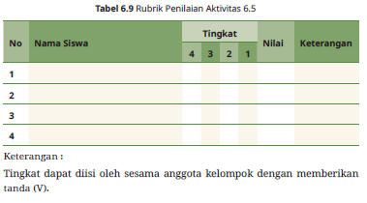
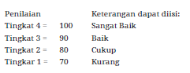
4. Peserta didik melanjutkan melakukan Siap Profil Pelajar Pancasila. Aktivitas dapat dilakukan urun daya pada laman yang tersedia di Buku Siswa.
5. Guru bersama peserta didik melanjutkan pembahasan tentang peran lembaga negara dalam bidang pertahanan.
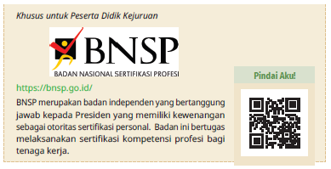
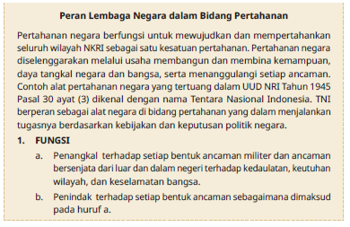
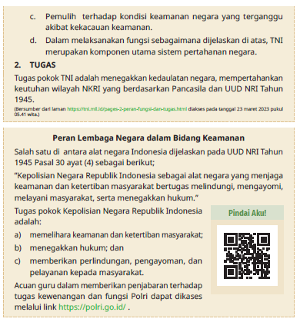
6. Peserta didik diarahkan untuk melaksanakan Aktivitas 6.6 Siap Eksplorasi.

Alternatif Aktivitas Pembelajaran
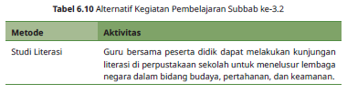
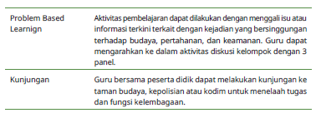

c. Kegiatan Penutup (10 Menit)
1. Peserta didik menyimpulkan kegiatan tentang peran lembaga Negara dalam bidang budaya, pertahanan, dan keamanan.
2. Guru dapat memberikan apresiasi dan koreksi jika terdapat kesalahan konsep materi yang disimpulkan oleh peserta didik.
3. Peserta didik melakukan refleksi terhadap materi dan aktivitas pembelajaran yang telah dilakukan.
4. Peserta didik bersama guru membuat kesimpulan bersama-sama terhadap pembelajaran yang telah dilakukan.
5. Guru mengarahkan peserta didik untuk mempersiapkan uji kompetensi akhir bab.
F. ASESMEN
Asesmen dilakukan melalui berbagai aktivitas pembelajaran. Pada Bab 6 ini, persebaran asesmen dapat dilakukan melalui beberapa aktivitas pembelajaran.
Sebagai asesmen awal pembelajaran dilakukan dengan rubrik Asesmen Awal, Siap Belajar selanjutnya untuk asesmen formatif dilakukan pada Aktivitas 6.1 sampai 6.6. Sebagai bentuk penilaian kognitif dapat dilakukan pada Latihan 6.1. Selanjutnya, untuk penilaian sumatif dilakukan dengan uji kompetensi pada akhir bab.
Asesmen Formatif
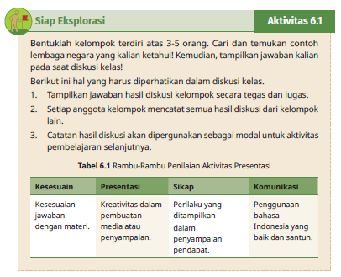
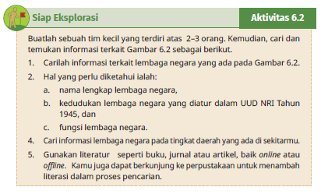
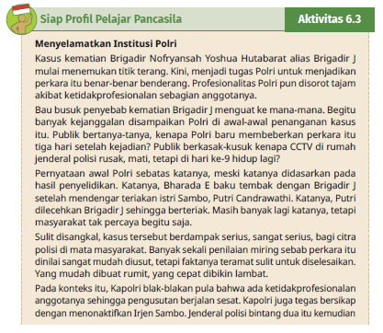
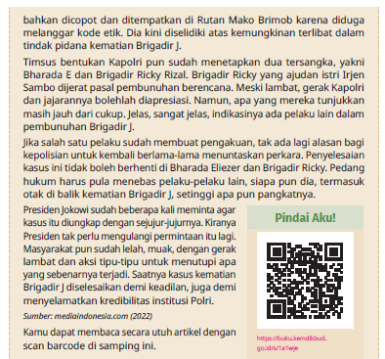
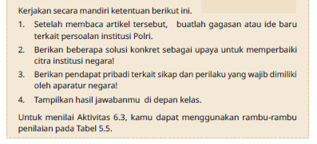
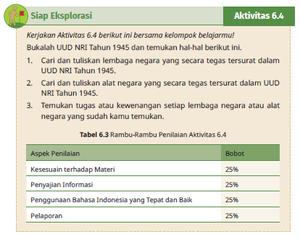
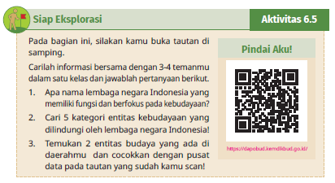
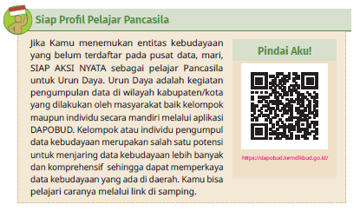
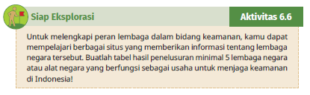

Penilaian Kognitif
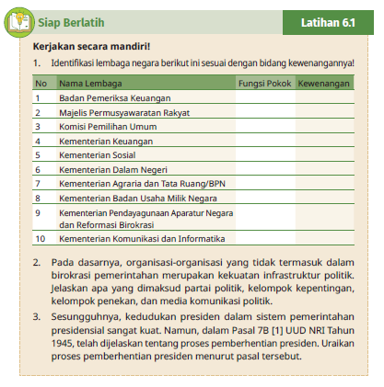

Asesmen Sumatif
Pilihan Ganda
Pilihlah jawaban yang benar dan tepat pada opsi jawaban A,B,C,D atau E!
1. Sistem pemerintahan Indonesia berdasarkan UUD NRI Tahun 1945 menegaskan bahwa Presiden dalam menjalankan tugasnya, dibantu oleh menteri-menteri.
Menteri-menteri ini diangkat, diberhentikan, dan bertanggung jawab kepada Presiden. Dengan demikian, pemerintahan Indonesia menganut sistem ….
A. Parlementer
B. Monarki
C. Presidensiil
D. Trias Politica
E. Koasi Parlementer
2. UUD NRI Tahun 1945 menegaskan bahwa Presiden dalam melaksanakan kekuasaannya sebagai kepala negara tidak terlepas dari persetujuan DPR sebagai pemegang kekuasaan legislatif, di antaranya dalam hal ....
A. membuat perjanjian bilateral dengan negara lain
B. mengangkat dan memberhentikan menteri
C. menyusun dan mengusulkan rancangan undang-undang
D. menguji secara materiil peraturan perundang-undangan di bawah UU
E. memberikan pertimbangan dalam hal Presiden memberikan grasi dan rehabilitasi
3. Sistem pembagian kekuasaan negara Indonesia menurut UUD NRI Tahun 1945, menegaskan bahwa DPR merupakan pemegang kekuasaan legislasi.
Namun demikian, dalam menjalankan tugasnya, DPR juga harus bekerja sama dengan eksekutif, terutama di dalam hal ....
A. menentukan anggaran militer
B. menentukan Kepala Kepolisian Republik Indonesia
C. menetapkan rancangan undang-undang menjadi undang-undang
D. melakukan impeachment
E. menjalin kerja sama dengan negara lain
4. Sistem pembagian kekuasaan negara Indonesia menurut UUD NRI Tahun 1945, menegaskan bahwa Presiden merupakan pemegang kekuasaan tertinggi dalam pemerintahan. Namun demikian, dalam menjalankan tugasnya di bidang tertentu, Presiden masih harus mendapat persetujuan DPR. Kondisi seperti itu ditujukan untuk ....
A. mendapatkan pertimbangan dan arahan dari legislatif
B. terjadinya check and balance dalam menjalankan kekuasaan
C. terjadinya kerja sama antara eksekutif dan legislatif
D. menjadikan terwujudnya kesamaan kedudukan DPR dan Presiden
E. memperoleh kepercayaan terhadap warga negara dalam menentukan arah kebijakan
5. Hubungan antara pemerintah pusat dan pemerintah daerah di Negara Kesatuan Republik Indonesia, berdasarkan UUD NRI Tahun 1945 ialah ....
A. pemerintahan daerah mengatur dan mengurus sendiri urusan pemerintahan menurut asas otonomi
B. pemerintahan daerah memiliki Dewan Perwakilan Rakyat Daerah yang memiliki wewenang dalam membuat peraturan daerah
C. bupati/walikota tidak bertanggung jawab kepada gubernur/Presiden
D. pemerintahan daerah merupakan perwakilan pemerintahan pusat
E. pelaksana teknis di tingkat daerah untuk menyokong berjalannya pemerintahan
6. Mengapa perselisihan hasil pemilihan umum diselesaikan oleh MK bukan oleh KPU dan Panwaslu, padahal dalam praktiknya pernah terjadi kasus penyalahgunaan wewenang tersebut oleh Ketua MK?
A. KPU dan Panwaslu tidak mampu menyelesaikannya.
B. Untuk menegakkan keadilan, harus ada lembaga yang independen dalam penyelesaiannya.
C. Sesuai dengan ketentuan UUD NRI Tahun 1945.
D. Untuk mencegah terjadinya kerusuhan antarkontestan peserta pemilu.
E. Pemilihan umum merupakan mekanisme yang memerlukan kepastian hukum yang mengikat.
7. Dalam UU No. 23 Tahun 2004, disebutkan bahwa perlindungan hukum adalah segala upaya yang ditujukan untuk memberikan rasa aman kepada korban yang dilakukan oleh .....
A. Badan Intelejen Negara
B. Kejaksaan Agung
C. Lembaga Ketahanan Nasional
D. Badan Narkotika Nasional
E. Aparat Kepolisian
8. Rumusan Pasal 18 ayat (1) UUD NRI Tahun 1945 hasil perubahan menyatakan bahwa “NKRI dibagi atas daerah-daerah provinsi dan daerah provinsi itu dibagi atas kabupaten dan kota ....” Ungkapan dibagi atas (bukan terdiri atas) bermakna bahwa ....
A. kabupaten dan kota tunduk di bawah provinsi
B. otonomi daerah berada di kabupaten dan kota
C. kedaulatan negara berada di tangan kabupaten/kota
D. kedaulatan negara berada di tangan pusat
E. kabupaten dan kota memiliki kewenangan tersendiri di luar pemerintahan pusat
9. Perhatikan data berikut!
1) Menetapkan Undang-Undang Dasar dan mengubah Undang-Undang Dasar
2) Menetapkan Garis-Garis Besar Haluan Negara
3) Memilih Presiden dan Wakil Presiden
4) Menetapkan Undang-Undang Dasar dan atau Perubahan UUD
5) Melantik Presiden dan Wakil Presiden
6) Memberhentikan Presiden dan atau Wakil Presiden sebelum masa jabatannya
Berdasarkan data di atas, yang merupakan kewenangan Majelis Permusyawaratan Rakyat setelah diadakannya Perubahan UUD NRI 1945 ditandai oleh nomor ....
A. 1, 2, dan 3
B. 2, 4, dan 6
C. 3, 4, dan 5
D. 3, 4, dan 6
E. 4, 5, dan 6
10. Keberadaan lembaga-lembaga negara di Indonesia begitu dinamis. Hal tersebut merupakan dampak langsung dari mekanisme pengelolaan kekuasaan negara yang bersifat dinamis pula. Setelah reformasi, terjadi peristiwa amandemen terhadap UUD NRI Tahun 1945. Lembaga yang tidak ada dalam struktur kelembagaan negara Indonesia ialah ....
A. Dewan Pertimbangan Agung
B. Mahkamah Agung
C. Dewan Perwakilan Rakyat
D. Badan Pengawas Keuangan
E. Dewan Perwakilan Daerah
11. Era milenial saat ini terdapat berbagai lembaga penegak hukum seperti Mahkamah Agung, Mahkamah Konstitusi, Komisi Yudisial, Kepolisian, Kejaksaan, dan Komisi Pemberantasan Korupsi. Akan tetapi, kasus-kasus pelanggaran hukum masih saja terjadi, bahkan cederung mengalami peningkatan. Faktor penyebabnya ialah sebagai berikut, kecuali ....
A. tingkat kesadaran masyarakat rendah
B. banyaknya media yang menayangkan informasi tindakan pidana
C. kurang tegasnya aparat penagak hukum
D. kurangnya figur tokoh keteladanan dari pemimpin
E. tingkat disiplin masyarakat yang rendah
12. Berdasarkan UUD NRI Tahun 1945, diketahui bahwa Presiden tidak bertanggung jawab kepada DPR. Walaupun demikian, Presiden dan DPR harus saling bekerja sama dalam menjalankan peran dan fungsinya tersebut. Salah satu bentuk kerja sama antara Presiden dan DPR ialah ....
A. penentuan kondisi kritis ekonomi
B. penentuan keadaan darurat negara
C. penentuan anggaran belanja negara
D. penentuan kerja sama multilateral negara
E. penentuan perumusan perpu
13. Ketentuan prinsipil dalam UUD NRI Tahun 1945 dalam memberikan kewenangan terhadap lembaga negara memperhatikan hubungan kelembagaan yang bersifat ....
A. pemisahan kekuasaan
B. pembagian kekuasaan
C. pelimpahan wewenang
D. pembagian kesetaraan
E. pemerataan kekuasaan
14. Keterampilan kerja, etos kerja, dan profesinalisme tenaga kerja Indonesia harus memiliki daya saing yang tinggi sesuai standar profesi. Hal tersebut sedang diusahakan oleh negara Indonesia melalui lembaga ....
A. BPK
B. OJK
C. BNSP
D. BPIP
E. Bappenas
15. Upaya yang dapat dilakukan seorang pelajar dalam melaksanakan fungsi dan kewenangannya sebagai lembaga di lingkungan sekolah ialah ....
A. membangun hubungan baik antarteman untuk meningkatkan prestasi
B. memberikan pembelajaran sebaya demi proses belajar yang baik
C. mematuhi segala bentuk aturan ataupun tata tertib yang telah disepakati bersama
D. selalu berkunjung ke perpustakaan untuk menambah wawasan dan pengetahuan
E. membangun kedekatan emosional dengan guru baik dalam kelas maupun di luar kelas

Soal Esai
Jawablah pertanyaan berikut dengan tepat!
1. Mengapa dalam sistem pemerintahan di Indonesia diperlukan suprastruktur dan infrastruktur politik?
2. Perhatikan infografis berikut ini!
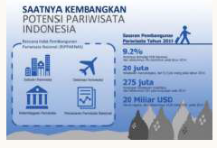
Industri pariwisata, destinasi pariwisata, kelembagaan pariwisata, dan pemasaran pariwisata nasional merupakan bagian dari Rencana Induk Pembangunan Pariwisata (RIPPARNAS). Apa tujuan pengembangan terhadap keempat hal tersebut? Berikan alasanmu!
3. Bagaimana mekanisme check and balance dalam kelembagaan yang di Indonesia?
4. Berikan penjelasan tentang tugas dan kewenangan lembaga negara yang bersifat auxilary!
5. Mengapa Presiden membentuk unit kerja untuk membantu menguatkan ideologi Pancasila?

Kunci Jawaban
1. Asesmen Awal, Siap Belajar
1. Alasan setiap negara membutuhkan lembaga negara ialah sebagai berikut.
a. Membantu menjalankan roda pemerintahan negara.
b. Menjaga stabilitas keamanan, politik, hukum, HAM, dan budaya.
c. Menciptakan suatu lingkungan yang kondusif, aman, dan harmonis.
d. Menjadi badan penghubung antara negara dan rakyatnya.
e. Menjadi sumber inspiratory dan aspirator rakyat.
f. Memberantas tindak pidana korupsi, kolusi, dan nepotisme.
2. Konsep pembagian kekuasaan di Indonesia berdasarkan Trias Politica atau pembagian kekuasaan adalah membagi suatu pemerintahan negara menjadi 3 jenis kekuasaan, yaitu eksekutif, legislatif, dan yudikatif.
3. Suprastruktur politik merupakan komponen dalam sistem politik pada sebuah negara yang merupakan wujud politik secara formal yang menjalankan roda pemerintahan di Indonesia. Suprastruktur politik kerap disebut mesin politik resmi atau lembaga-lembaga pembuat keputusan politik yang sah dan dapat dipertanggungjawabkan.
Suprastruktur politik berperan sebagai pusat kekuasaan formal Negara yang berwenang dalam mengelola kehidupan politik rakyat pada sektor infrastruktur negara. Sistem politik bekerja dalam situasi dinamis dan saling memengaruhi dengan sistem lainnya seperti sistem budaya, ekonomi, dan lain sebagainya.
4. Berdasarkan UUD NRI Tahun 1945 sebelum amandeman, MPR memegang kekuasaan superior/tertinggi sebagai pemegang kedaulatan rakyat sebagaimana ditentukan dalam Pasal 1 ayat (2) sehingga mengakibatkan lembaga Negara terbagi menjadi dua, yaitu lembaga “tertinggi” negara dan lembaga “tinggi” negara (TAP MPR III/MPR/1978 tentang Kedudukan dan Hubungan Tata Kerja Lembaga Tertinggi Negara dengan/atau antara Lembaga Tinggi Negara).
Perubahan terjadi setelah adanya amandemen UUD 1945 menjadi UUDNRI Tahun 1945, MPR bukan lagi lembaga tertinggi negara, melainkan sebagai lembaga negara sama dengan lembaga-lembaga negara lainnya (setara), sedangkan kedaulatan berada di tangan rakyat (sesuai amanat Pasal 1 ayat (2) UUD NRI Tahun 1945)
5. LEMBAGA TEKNIS DAERAH
a. Inspektorat
b. Badan Pengelolaan Keuangan dan Aset Daerah
c. Badan Kepegawaian Daerah
d. Badan Pengembangan Sumber Daya Manusia
e. Badan Kesatuan Bangsa dan Politik
f. Badan Pendapatan Daerah
g. Badan Perencanaan Pembangunan Daerah
h. Badan Penanggulangan Bencana Daerah
LEMBAGA PADA DAERAH
a. Pemerintahan Daerah Provinsi (terdiri atas Gubemur dan DPRD Provinsi)
b. Pemerintahan Daerah Kabupaten (terdiri atas Bupati & DPRD Kabupaten)
c. Pemerintahan Daerah Kota (terdiri atas Wali Kota dan DPRD Kota)
2. Aktivitas 6.1 Siap Eksplorasi
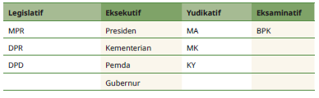
3. Aktivitas 6.2 Siap Eksplorasi
Nomor 1 Lembaga Negara di Indonesia
1. Lembaga-lembaga Negara Republik Indonesia menurut aturan dalam konstitusi dijabarkan oleh undang-undang, yaitu dalam UU Nomor 42 Tahun 2014 tentang MPR, DPR, DPD dan DPRD; UU Nomor 3 Tahun 2009 tentang Mahkamah Agung; UU Nomor 4 Tahun 2014 tentang Mahkamah Konstitusi; UU Nomor 18 Tahun 2011 tentang Komisi Yudisial; dan UU Nomor 15 Tahun 2004 tentang BPK.
Kekuatan suprastruktur politik yang tergolong ke dalam lembaga Negara Indonesia ialah sebagai berikut:
a. Majelis Permusyawaratan Rakyat (MPR) https://www.mpr.go.id/
b. Dewan Perwakilan Rakyat (DPR) https://www.dpr.go.id/
c. Dewan Perwakilan Daerah (DPD) https://dpd.go.id/
d. Presiden/Wakil Presiden https://www.presidenri.go.id/
e. Mahkamah Agung https://www.mahkamahagung.go.id/id
f. Mahkamah Konstitusi https://www.mkri.id/
g. Komisi Yudisial https://komisiyudisial.go.id/
h. Badan Pemeriksa Kekuangan https://www.bpk.go.id/
2. Kedudukan lembaga negara yang diatur dalam UUD NRI Tahun 1945 pasca amandemen IV memiliki kedudukan yang sama/sejajar dengan istilah lembaga tinggi negara.
Fungsi Lembaga Negara
Lembaga eksekutif merupakan lembaga pemerintahan yang berfungsi untuk melaksanakan perundang-undangan yang telah ditetapkan.
Lembaga Legislatif merupakan lembaga pemerintahan yang mempunyai fungsi umum dalam membuat perundang-undangan. Lembaga legislatif ini memiliki beberapa fungsi fungsi legislasi dan fungsi kontrol.
Lembaga Yudikatif merupakan lembaga pemerintahan yang berwenang untuk menafsirkan isi perundang-undangan dan memberikan sanksi pelanggaran pelaksanaannya.
3. Contoh lembaga pada tingkat daerah
Peradilan Umum merupakan lingkungan peradilan di bawah Mahkamah Agung yang menjalankan kekuasaan kehakiman bagi rakyat pencari keadilan pada umumnya. Peradilan umum meliputi: Pengadilan Tinggi, berkedudukan di ibu kota provinsi, dengan daerah hukum meliputi wilayah provinsi.
DPRD merupakan Lembaga Perwakilan Rakyat Daerah yang berkedudukan sebagai unsur penyelenggara Pemerintahan Daerah. Sebagai representasi rakyat, DPRD mempunyai fungsi Pembentukan Peraturan Daerah, Anggaran dan Pengawasan.
4. Aktivitas 6.3 Siap Proil Pelajar Pancasila
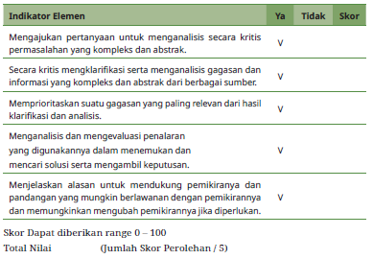
Rubrik Penilaian Aktivitas 6.3
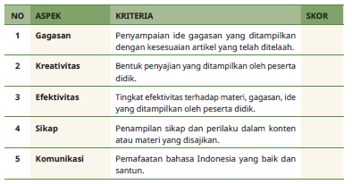
Range Skor 0-100
Total Nilai (Jumlah Skor Perolehan / 5)
Panduan Jawaban
Menggunakan prinsip-prinsip good governance.
Partisipasi (participation), ketanggapan (responsiveness), akuntabilitas (accountability), transparansi (transparency), aktivitas didasarkan pada aturan atau kerangka hukum, dan kesetaraan dan kewajaran (fairness),
5. Aktivitas 6.4 Siap Ekspolrasi
1. Lembaga Negara yang secara eksplisit diatur berdasarkan UUD NRI 1945 adalah Majelis Permusyawaratan Rakyat (MPR), Dewan Perwakilan Rakyat (DPR), Dewan Perwakilan Daerah (DPD), Presiden/Wakil Presiden, Mahkamah Agung, Mahkamah Konstitusi, Komisi Yudisial, Badan Pemeriksa Kekuangan
2. Alat Negara yang diatur dalam UUD NRI 1945
- Dalam Pasal 34 UUD NRI 1945 menyebutkan bahwa TNI merupakan alat negara yang bertugas menjaga ketertiban dan keamanan negara.
- Pasal 30 ayat (4) berbunyi : “Kepolisian Negara Republik Indonesia sebagai alat negara yang menjaga keamanan dan ketertiban masyarakat bertugas melindungi, mengayomi, melayani masyarakat, serta menegakkan hukum”
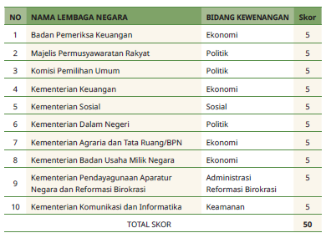
6. Aktivitas Latihan 6.2
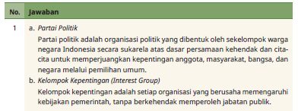
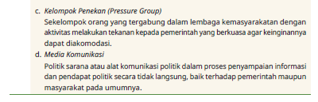
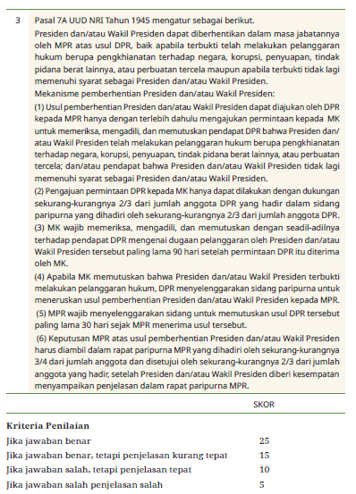
7. Aktivitas 6.5 Siap Eksplorasi
1. Kementerian Pendidikan dan Kebudayaan
2. Entitas budaya yang diakui oleh negara Indonesia seperti berikut.
a. Cagar Budaya
Cagar budaya ialah warisan budaya bersifat kebendaan berupa benda cagar budaya, bangunan cagar budaya, struktur cagar budaya, situs cagar budaya, dan kawasan.
b. Objek Pemajuan Kebudayaan
Objek pemajuan kebudayaan ialah inventarisasi, pengamanan, pemeliharaan, dan penyelamatan. Sepuluh objek pemajuan kebudayaan ialah tradisi lisan, manuskrip, adat istiadat, permainan rakyat, olahraga tradisional, pengetahuan tradisional, teknologi tradisional, seni, bahasa, dan ritus.
c. Tenaga Budaya
Tenaga budaya adalah pelaku budaya yang bergiat, bekerja, dan berkarya dalam bidang yang bekaitan dengan objek pemajuan kebudayaan.
d. Lembaga Budaya
Lembaga budaya adalah lembaga publik dalam suatu negara yang berperan dalam pengembangan budaya, ilmu pengetahuan, seni, lingkungan, dan pendidikan pada masyarakat yang ada pada suatu daerah atau negara.
e. Sarana Prasarana
Sarana dan prasarana kebudayaan adalah benda yang mendukung atau membantu untuk memajukan atau melestarikan kebudayaan.
3. Jawaban nomor 3 dapat disesuaikan dengan kondisi di lingkungan masyarakat.
8. Aktivitas 6.6 Siap Eksplorasi
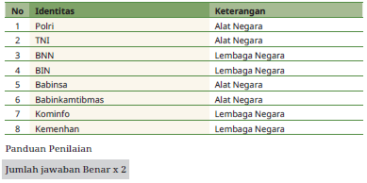

9. Uji Kopetensi Pilihan Ganda
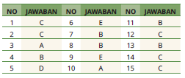
10. Uji Kompetensi Esai
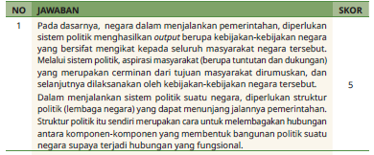
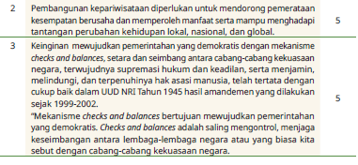
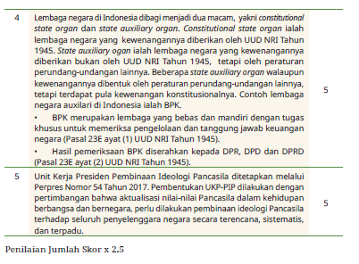
F. REFLEKSI GURU DAN PESERTA DIDIK
a. Releksi Peserta Didik
Setelah menelusur lembaga negara melalui berbagai aktivitas di bab ini, apa saja hal terkait lembaga negara yang sudah kamu pahami? Sikap apa yang harus kamu implementasikan? Keterampilan apa yang dapat kamu lakukan? Apakah ada materi yang belum kamu pahami? Apa yang akan kamu lakukan untuk mengatasi permasalahan tersebut?

b. Releksi Guru
Metode yang digunakan apakah sudah mencapai kriteria ketercapaian tujuan pembelajaran? Jika belum, dapat menggunakan metode atau strategi pembelajaran lainnya yang lebih efektif.
G. KEGIATAN PENGAYAAN DAN REMEDIAL
Kegiatan tindak lanjut dapat berupa dua hal berikut.
a. Pengayaan
Ibu Kota Nusantara (IKN) merupakan program besar negara Indonesia dalam upaya pemindahan ibu kota Negara Indonesia dari Jakarta ke Penajem Paser Utara, Kalimantan Timur. Hal itu dapat kamu lihat pada keterangan Pers Presiden ke-7 RI pada kanal youtube Sekretariat Kabinet yang dapat kamu akses di https://buku.kemdikbud.go.id/s/k05d0b


b. Remedial
Peserta didik yang belum memahami materi tentang peran lembaga dalam bidang budaya, pertahanan, dan keamanan dapat mempelajari berbagai sumber terkait materi. Peserta didik dapat diberikan alternatif strategi pembelajaran dan penugasan untuk mengulang materi yang sudah diberikan. Misalnya, memberikan pertanyaan berikut yang jawabannya terdapat di penjelasan di atas.
a. Apa yang dimaksud dengan lembaga negara?
b. Apa yang dimaksud dengan suprastruktur dan infrastruktur politik?
c. Apa saja yang termasuk ke dalam kelompok infrastruktur politik?
H. INTERAKSI DENGAN ORANG TUA/WALI & MASYARAKAT
Guru dapat memberikan informasi kepada orang tua terkait penugasan yang diberikan kepada anaknya. Untuk bab ini, dimohon kepada orang tua untuk bekerja sama membantu peserta didik menyiapkan bahan yang digunakan ketika kegiatan pengamatan. Ketika peserta didik mendapat tugas untuk mencari informasi di internet, diharapkan orang tua juga ikut mengawasi agar peserta didik tidak membuka situs lain yang tidak mendidik atau berdampak buruk bagi peserta didik. Selain itu, guru dapat mengomunikasikan hasil refleksi dan pencapaian peserta didik pada materi ini sebagai salah satu bentuk umpan balik di akhir bab.
LAMPIRAN
A. LEMBAR KERJA PESERTA DIDIK
LEMBAR KERJA PESERTA DIDIK (LKPD)

Nama Siswa : ………………..
Kelas : ………………..
Petunjuk!
Kerjakan soal-soal di bawah ini dengan Benar
1. Mengapa setiap negara membutuhkan lembaga negara?
2. Bagaimana pembagian kekuasaan yang berlaku di Indonesia?
3. Apa yang kamu ketahui tentang suprastruktur politik?
4. Mengapa kedudukan lembaga negara di tingkat pusat memiliki kedudukan yang setara?
5. Apa saja lembaga negara yang berkedudukan pada tingkat daerah?
B. BAHAN BACAAN GURU & PESERTA DIDIK
- Guru dan peserta didik mencari berbagai informasi tentang Menelusur Lembaga Negara media atau website resmi dibawa nauangan kementerian pendidikan, kebudayaan, riset dan teknologi.
- Buku Panduan Guru dan Siswa Pendidikan Pancasila untuk SMA/MA/SMK/MAK Kelas XII : Penerbit, Kementerian Pendidikan, Kebudayaan, Riset, dan Teknologi. Tahun 2023
C. GLOSARIUM
- aktualisasi konsep psikologis, yang merujuk pada proses mencapai potensi maksimal seseorang dalam segala aspek kehidupan.
- amandemen perubahan resmi dokumen resmi
- analisis penyelidikan terhadap suatu peristiwa (karangan, perbuatan, dan sebagainya) untuk mengetahui keadaan yang sebenarnya (sebab-musabab, duduk perkaranya, dan sebagainya).
- ASIK sebuah akronim tentang prosedur untuk mencegah tergerus dalam isu pelanggaran hak dan pengingkaran kewajiban warga negara melalui alur Analisis, Sesuaikan, Inisiatif, dan Kembangkan.
- bangun proses membuat bentuk dari rancangan
- demokratis sifat yang timbul dari tindakan atau situasi demokrasi
- entitas satuan yang berwujud; wujud
- gagasan solutif ide atau konsep yang dapat menyelesaikan suatu masalah
- harmonisasi proses atau upaya untuk menuju keselerasan
- ho-lopis kuntul-baris tolong-menolong dan gotong royong
- inisiatif memprakarsai sebuah tindakan
- internalisasi penghayatan terhadap suatu ajaran, doktrin, atau nilai sehingga merupakan keyakinan dan kesadaran akan kebenaran doktrin atau nilai yang diwujudkan dalam sikap dan perilaku
- kembangkan mengembangkan insiatif dari hal yang paling mudah dilakukan sampai dengan sanggup mencegahnya sesuai dengan peran yang dimiliki di masyarakat
- kemufakatan mufakat/sepakat
- kewajiban warga negara hal yang wajib muncul karena ingin memenuhi hak sebagai anggota suatu negara
- konsekuensi hasil dari tindakan maupun situasi tertentu
- konsensus kesepakatan kata atau permufakatan bersama
- mekanisme suatu tata cara untuk melakukan suatu hal tertentu
- merancang membuat rangkaian kerja secara berurutan sebelum dibuat menjadi sebuah karya, kinerja, maupun pengorganisasian sesuatu
- milenial generasi yang lahir pada 1981-1996 (saat ini berusia 24-39 tahun)
- model pola atau tata cara dalam melakukan tindakan agar sesuai dengan tujuannya
- Nawacita Nawa Cita atau Nawacita adalah istilah umum yang diserap dari bahasa Sanskerta, nawa (sembilan) dan cita (harapan, agenda, keinginan)
- otonom kelompok sosial yang memiliki hak dan kekuasaan menentukan arah tindakannya sendiri
- otoritas kekuasaan yang sah yang diberikan kepada lembaga dalam masyarakat yang memungkinkan para pejabatnya menjalankan fungsinya
- pelanggaran hak perilaku, ucapan, sikap yang menghalangi, merusak, mencabut kehendak orang lain pengingkaran kewajiban perilaku, ucapan, sikap yang tidak sesuai dengan yang seharusnya
- permasalahan peristiwa yang dianggap meresahkan sehingga harus diperhatikan untuk diselesaikan pluralis kategori jumlah yang menunjukkan lebih dari satu atau lebih dari dua dalam bahan yang mempunyai dualis
- rancang proses menyusun rencana
- ranumkan akronim untuk alur pembelajaran rancang, bangun, dan menerapkan
- regulator alat pengatur
- representasi perbuatan atau tindakan untuk mewakili sesuatu atau hal rotasi gerak perputaran suatu benda pada porosnya seperti
- halnya roda yang berputar
- sesuaikan klarifikasi dengan cara menyesuaikannya berdasarkan peraturan yang berlaku tentang hak dan kewajiban warga negara
- sinambung suatu kejadian yang terus menerus
- spontan serta merta, tanpa dipikir, atau tanpa direncanakan lebih dulu; melakukan sesuatu karena dorongan hati, tidak karena anjuran
- statis dalam keadaan diam (tidak bergerak, tidak aktif, tidak berubah keadaannya
- terapkan aksi yang dilakukan atas bentuk yang telah dirancang
- tulen sejati, tulen/tidak tercampur
- urgensi sesuatu hal yang sangat Penting
D. DAFTAR PUSTAKA
Adha, Mohammad Mona dan Susanto, Erwin. “Kekuatan Nilai-Nilai Pancasila dalam Membangun Kepribadian Bangsa.” Al Adabiya: Jurnal Kebudayaan dan Keagamaan Vol. 15, No. 1 (2020): 121-138. https://ejournal.insuriponorogo.ac.id/index.php/adabiya/article/view/319/273
Aji, M. Prakoso. “Meningkatkan Kualitas Sumber Daya Manusia Indonesia untuk Mendukung Pertahanan Negara: Belajar dari Korea Selatan.” Jurnal Pertahanan & Bela Negara Volume 10, Nomor 1 (April 2020): 37-60. https://jurnal.idu.ac.id/index.php/JPBH/article/view/823/JPBHV10N1A3
Andriyanto, Dian. “Bom Bali 12 Oktober 2022 Tewaskan 202 Orang.” Tempo.com,12 Oktober, 2021. https://nasional.tempo.co/read/1516501/bom-bali-12-oktober-2002-tewaskan-202-orangamrozi-mengaku-sebagai-pelaku
Arinanto, Satya. Hak-hak Asasi Manusia dalam Transisi Politik di Indonesia. Jakarta: Pusat Studi Hukum Tata Negara Fakultas Hukum, Universitas Indonesia, 2003.
Asshiddiqie, Jimly. Gagasan Kedaulatan Rakyat dalam Konstitusi dan Pelaksanaannya di Indonesia. Jakarta: Ichtiar Baru-van Hoeve, 1994.
BPIP. SIGMA PANCASILA Menganyam Kepelbagaian Meneguhkan Keindonesiaan. Jakarta: BPIP, 2020.
BPIP RI. Peraturan Badan Pembinaan Ideologi Pancasila Republik Indonesia Nomor 2 Tahun 2022 tentang Materi Dasar Pembinaan Ideologi Pancasila. Jakarta: BPIP, 2022.
Budiarto, Gema. “Indonesia dalam Pusaran Globalisasi dan Pengaruhnya terhadap Krisis Moral dan Karakter.” Jurnal Pamator : Jurnal Ilmiah Universitas Trunojoyo Volume 13, No.1 (2020). https://journal.trunojoyo.ac.id/pamator/article/view/6912
Bung Karno. Pantjasila Dasar Filsafat Negara-Kursus Bung Karno. Jakarta: Jajasan Empu Tantular, 1960.
Chairunisa. “Cara Membuat Analisis SWOT: Lengkap dan Tepat.” Daily Social, 19 Agustus, 2022. https://dailysocial.id/post/cara-membuat-analisis-swot
Direktorat Jenderal Pajak. Pajak itu Gampang Loh. Jakarta: Kementerian Keuangan Republik Indonesia, 2009.
Effendi, Masyhur. Hak Asasi Manusia: Dalam Hukum Nasional dan Internasional. Jakarta: Ghalia Indonesia, 1994.
Fariza, Adiba dan Handayani, Baiq Lily. “Tindakan Struktural Mitigasi Bencana Pemerintah di Indonesia.” Jurnal Analisa Sosiologi Volume 11, No. 2 (2022). https://jurnal.uns.ac.id/jas/article/view/57282
Fauzan, Achmad. Peradilan Umum, Peradilan Khusus dan Mahkamah Konstitusi. Jakarta: Prenada Mulia, 2005.
Hakim, Arif Rahman. Pedoman Pendidikan Pemilih. Jakarta: KPU RI, 2015.
Hatta, Muhammad. Pancasila Jalan Lurus. Bandung: Penerbit Angkasa 1966.
Huda, UU Nurul. Hukum Lembaga Negara. Bandung: Refika Aditama, 2020.
Indrawan, Yana. Kajian Akademik Penegasan Demokrasi Pancasila. Jakarta: Badan Pengkajian MPR RI, 2018.
Isharyanto. Kedaulatan Rakyat dan Sistem Perwakilan Menurut Undang-Undang Dasar 1945. Yogyakarta: Penerbit Wr, 2016.
Ismanto, Geri dkk. Pendidikan Pancasila. Pekanbaru: Mulia Indah Kemala, 2012.
Juliyanti, Rina dan Azizah, Nur. “Motivasi Pilihan Karier bagi Remaja pada Masa Pandemi Covid-19.” Anterior Jurnal Volume 20, Issue 2, (April 2021): 119-126. https://media.neliti.com/media/publications/365761-none-8e15236e.pdf
Kemendikbud.(tanpa tahun). Kasus-Kasus Pelanggaran HAM di Indonesia. Sumberbelajar. belajar. kemendikbud.go.id, dilihat pada 2 Agustus 2022.
Kemenko Polhukam RI. “Press Update Tentang Sistem Pemerintahan Berbasis Elektronik.” Youtube, 23 Desember, 2022. https://www.youtube.com/watch?v=PyigHB32bME
Kementerian Keuangan RI. Buku Panduan Hak dan Kewajiban Wajib Pajak, Jakarta: Direktorat Penyuluhan Pelayanan dan Hubungan Masyarakat, Kementrian Keuangan Republik Indonesia, 2012.
Kementerian Keuangan RI. Susunan Dalam satu Naskah Undang-undang Perpajakan. Jakarta : Direktorat Penyuluhan Pelayanan dan Hubungan Masyarakat, Kementrian
Keuangan Republik Indonesia, 2012.
Ki Hajar Dewantara. Pantjasila, Jogja: CV Oesaha Penerbitan Indonesia, 1950.
Koentjaraningrat. Pengantar Ilmu Antropologi, Jakarta : Aksara Baru, 1985. Latif, Yudi. Reaktulisasi Pancasila. https://pusdik.mkri.id/materi/materi_197_Reaktualisasi%20Pancasila%20(Yudi%20Latif).pdf
Maaroef, Muhammad Hilman Anfasa. “Persekusi Dalam Perspektif Hukum Positif Indonesia.” Media Iuris Vol. 4, No. 1 (Februari 2021): 61-72. https://e-journal.unair.ac.id/MI/article/view/24685/pdf
Masduki, Damayanti dkk. Pengalaman Pemilih Pemula di Belantara Informasi Pilpres 2019. Sukabumi: Haura Publishing, 2021.
Minatullah, dkk. “Analisis Peranan Pancasila dalam Arus Globalisasi.” Seminar Nasional Manajemen Strategik Pengembangan Profil Pelajar Pancasila Pada Pendidikan Anak Usia Dini (PAUD) dan Pendidikan Dasar (DIKDAS) Volume 1, No.1 (2022). http://conference.um.ac.id/index.php/ap/article/view/3340/1883
MPR RI. Panduan Pemasyarakatan Undang-Undang Dasar Negara Republik Indonesia Tahun 1945 Sesuai dengan Urutan Bab, Pasal dan Ayat. Jakarta: Sekretariat Jenderal MPR RI, 2006.
Nugroho, Fendy Prasetyo dkk. “Keamanan Big Data di Era Digital di Indonesia.” Jurnal Informa Volume 5, No. 1 (2019). http://informa.poltekindonusa.ac.id/index.php/informa/article/view/65
Oktavian, Wendy Anugrah. “Urgensi Memahami dan Mengimplementasikan Nilai- Nilai Pancasila dalam Kehidupan Sehari-hari sebagai Sebuah Bangsa.” Jurnal Bhinneka Tunggal Ika Volume 5, Nomor 2 (November 2018): 123-128. https://ejournal.unsri.ac.id/index.php/jbti/article/view/7904/pdf
Paat, Lianthy Nathania. “Kajian Hukum Terhadap Cyber Bullying Berdasarkan Undang-Undang Nomor 19 Tahun 2016.” Lex Crimen Vol. IX, No. 1 (Januari-Maret 2020): 13-23. https://ejournal.unsrat.ac.id/v3/index.php/lexcrimen/article/view/28529/27881
Pahlevi, Farida Sekti. “Strategi Ideal Pemberantasan Korupsi.” Al-Syakhsiyyah: Journal of Law & Family Studies Volume 4, Nomor 1 (2022). https://jurnal.iainponorogo.ac.id/index.php/syakhsiyyah/article/view/28
Panitia Lima. Mohammad Hatta, Ahmad Soebardjo Djojoadisurjo, A. A Maramis, Sunario, A. G. Pringgodigdo. Uraian Pancasila cetakan ke II. Jakarta: Mutiara, 1977.
Paransong, Ali Taher. Internalisasi Nilai-Nilai Pancasila dalam Pembentukan Peraturan Perundang-undangan, 2021.
Peraturan Presiden Nomor 37 Tahun 2020 tentang Kementerian Koordinator Bidang Perekonomian.
Pranita, Ellyvon. “Masalah Sampah Indonesia Ancam Target Nol Emisi, Kok Bisa?” Kompas. com, 29 Oktober, 2021. https://www.kompas.com/sains/read/2021/10/29/130000623/masalah-sampah-indonesia-ancam-target-nol-emisi-kok-bisa-?page=all
Rahman, Hilmi. “Potret Pertumbuhan Ekonomi, Kesenjangan dan Kemiskinan di Indonesia dalam Tinjauan Ekonomi Politik Pembangunan.” Jurnal Ilmu dan Budaya Vol.40, No.55 (Maret 2017): 6305-6328. http://journal.unas.ac.id/ilmu-budaya/article/view/409/308
Rahman, M.T. Glosari Teori Sosial, Bandung : Ibnu Sina Press, 2011.
Redaksi. “Masalah Sampah di Indonesia.” Kompasiana, 15 Oktober, 2021. https://www.kompasiana.com/yemima51818/6169a3df06310e04100d8b15/masalahsampah-di-indonesia
Redaksi. “Tugas dan Fungsi.” Kementerian Sosial RI, 27 Juli, 2019. https://kemensos.go.id/tugasfungsi
Republik Indonesia. Undang-Undang Dasar Negara Republik Indonesia Tahun 1945. Jakarta: Sinar Grafika, 2002.
Riyanto, Astim. Teori Konstitusi. Bandung: Yapemdo, 2000. Salamah, Lilik. “Meninjau Kembali Konflik Perang Dingin: Liberalisme vs Komunisme.” Media Jurnal Global dan Strategis Volume : 2, No. 2 (2008). https://journal.unair.ac.id/download-fullpapers-jgs20ab5bfc222full.pdf
Samekto, FX. Adji. Pancasila Pandu Indonesia dalam Tamansari Dunia. (2021). https://bpip.go.id/
Sekretariat Jenderal MPR RI. Bahan Tayangan Materi Sosialisasi Undang-Undang Dasar Negara Republik Indonesia Tahun 1945. Jakarta: Sekretariat Jenderal MPR RI, 2006.
Sekretariat Kabinet RI. “Keterangan Pers Presiden Joko Widodo tentang Pemindahan Ibu Kota.” Youtube, 26 Agustus, 2019. https://www.youtube.com/watch?v=3-dytQAg4gk
Sekretariat Negara Republik Indonesia, Risalah Sidang Badan Penyelidik Usaha- usaha Persiapan Kemerdekaan Indonesia (BPUPKI) 28 Mei -22 Agustus 1945, Jakarta, 1995.
Setyawan, Nathanael Bagas dan Arifin, Ridwan. “Analisis Perlindungan Terhadap Toleransi Kebebasan Beragama Di Indonesia Dalam Perspektif Hak Asasi Manusia.” Nurani Vol 1, No.1 (Juni 2019): 27-34. http://jurnal.radenfatah.ac.id/index.php/Nurani/article/view/3100/2245
Sukarno. Lahirnja Pantja Sila: Boeng Karno Menggembleng Dasar-Dasar Negara. Yogyakarta: Oesaha Penerbitan Goentoer, 1947.
Suriyanto. “Empat Pelanggaran di Tolikara Versi Komisi HAM.” CNN Indonesia, 10 Agustus, 2015. https://www.cnnindonesia.com/nasional/20150810095735-20-71046/empat-pelanggarandi-tolikara-versi-komnas-ham
Tim Pusat Penilaian Pendidikan. Penilaian Portofolio. Jakarta: Pusat Penilaian Pendidikan, 2019. https://pusmendik.kemdikbud.go.id/pdf/file-10
Umasugi, Ryana Aryadita. “Wagub DKI Sayangkan Perusakan Fasilitas Umum Saat Aksi Tolak UU Cipta Kerja.” Kompas.com, 10 Oktober, 2020. https://megapolitan.kompas.com/read/2020/10/09/16312001/wagub-dki-sayangkanperusakan-fasilitas-umum-saat-aksi-tolak-uu-cipta?lgn_method=google
Waluyo, Nikita Rosa Damayati. “28 Istilah Gotong Royong dalam Berbagai Bahasa.” Detikedu, 7 Januari, 2022. https://www.detik.com/edu/detikpedia/d-5887894/28-istilah-gotong-royong-dalamberbagai-bahasa
Widiastuti. “Analisis SWOT Keragaman Budaya Indonesia.” Jurnal Ilmiah WIDYA Volume 1, Nomor 1 (Mei-Juni 2013): 8-14. http://repository.unsada.ac.id/1091/1/21-Article%20Text-314-2-10-20130905.pdf
Widiyono, S. “Pengembangan Nasionalisme Generasi Muda di Era Globalisasi.” Jurnal Populika Volume 7, Nomor 1 (Januari 2019): 12-21. https://ejournal.widyamataram.ac.id/index.php/populika/article/view/24/21
Yuhana, Abdy. “Pancasila sebagai Leitstar Dalam Menjawab Tantangan Zaman Menuju Indonesia Raya.” Jurnal Pembumian Pancasila Volume 2, Nomor 2 (Desember 2022): 78-83. https://jurnalpembumianpancasila.id/index.php/jpp/article/view/31/28

MODUL AJAR KURIKULUM MERDEKA
BAB 7 MENJADI PELOPOR PEMILIH PEMULA DALAM DEMOKRASI INDONESIA

INFORMASI UMUM
A. IDENTITAS MODUL
Penyusun  Institusi  Tahun Penyusunan  Jenjang Sekolah  Mata Pelajaran  Fase F, Kelas / Semester  Elemen  Kata Kunci  Alokasi Waktu | :  :  :  :  :  :  :  :  : | .....................................  .....................................  Tahun 20 ...  .....................................  Pendidikan Pancasila  XII (Dua Belas) / II (Genap)  NKRI  Demokrasi, Pemilihan Umum, Pemilih Pemula  6 JP (3 x Pertemuan)
B. KOMPETENSI AWAL
Peserta didik mampu menyimulasikan praktik demokrasi dalam kehidupan berbangsa dan bernegara di Indonesia. Hal ini berkaitan dengan kecakapanmu sebagai warga negara Indonesia sekaligus peserta didik kelas XII jenjang SMA/MA/SMK/MAK yang memiliki hak untuk menentukan pilihan.
C. PROFIL PELAJAR PANCASILA
Bernalar Kritis, Suara Demokrasi, Bergotong Royong
D. SARANA DAN PRASARANA
Hal yang Perlu Dipersiapkan
- Daftar hadir peserta didik
- Alat tulis yang diperlukan.
- Beberapa contoh portofolio (jika ada)

Sumber Belajar Utama
- UUD NRI Tahun 1945 Amandemen 4
- Peraturan Komisi Pemilihan Umum Nomor 11 Tahun 2018
- Peraturan Komisi Pemilihan Umum Nomor 03 Tahun 2022
- Buku Pedoman Pemilih dari Rumah Pintar Pemilu
E. TARGET PESERTA DIDIK
- Peserta didik reguler/tipikal: umum, tidak ada kesulitan dalam mencerna dan memahami materi ajar.

F. MODEL PEMBELAJARAN
- Tatap muka dengan alur merdeka
KOMPONEN INTI
A. TUJUAN KEGIATAN PEMBELAJARAN
Setelah melaksanakan pembelajaran ini,
Pertemuan Pertama
12.7.1. Peserta didik diharapkan mampu mendemonstrasikan praktik demokrasi dalam kehidupan berbangsa dan bernegara.
Kriteria Ketercapaian Tujuan Pembelajaran
Pada akhir subbab ini, diharapkan peserta didik mampu:
1. memahami materi dasar tentang demokrasi yang dilaksanakan melalui pemilu
2. mengaktualisasikan pola perilaku demokrasi sebagai wujud peran warga negara yang kompeten.

Pertemuan Kedua
12.7.2. Peserta didik diharapkan mampu mendemonstrasikan praktik demokrasi dalam kehidupan berbangsa dan bernegara.
Kriteria Ketercapaian Tujuan Pembelajaran
Setelah melakukan berbagai aktivitas pembelajaran pada subbab Pemilihan Umum, peserta didik diharapkan mampu:
1. memproyeksikan peran warga negara dalam pemilu,
2. menganalisis lembaga penyelenggara pemilu,
3. menginternalisasikan prinsip dan asas pemilu dalam perilaku sebagai warga negara,
4. memvalidasi diri sebagai warga negara Indonesia yang sah untuk berperan dalam demokrasi.

Pertemuan Ketiga
12.7.3. Peserta didik diharapkan mampu mendemonstrasikan praktik demokrasi dalam kehidupan berbangsa dan bernegara.
Kriteria Ketercapaian Tujuan Pembelajaran
Melalui aktivitas pembelajaran dalam subbab pemilih pemula, peserta didik diharapkan mampu:
1. menganalisis peran warga negara sebagai pemilih pemula,
2. mengaktualisasikan perilaku demokratis sebagai perwujudan peran warga negara dalam berbangsa dan bernegara.
B. PEMAHAMAN BERMAKNA
Pemahaman terhadap materi yang disajikan dalam pembelajaran Bab 7 diperlukan keterampilan numerik yang harus dimiliki oleh peserta didik. Keterampilan numerik ialah kemampuan menggunakan, menginterpretasi, dan mengomunikasikan informasi matematis untuk menyelesaikan permasalahan dunia nyata.
C. PERTANYAAN PEMANTIK
- Apa pentingnya seorang warga negara menggunakan hak pilih dalam pemilu?
D. KEGIATAN PEMBELAJARAN
Pertemuan Ke-1 “Demokrasi” 2 JP(2 x 45’)
a. Kegiatan Awal (15 Menit)
1. Guru bersama peserta didik mengondisikan kelas.
2. Ajaklah peserta didik untuk berpikir tentang pelaksanaan demokrasi melalui pemilu.
3. Berikan peserta didik stimulan untuk memasuki bab dengan pertanyaan-pemantik: Apa pentingnya seorang warga negara menggunakan hak pilih dalam pemilu?

b. Kegiatan Inti (65 Menit)
1. Peserta didik diminta untuk memaknai lambang sila ke-4 Pancasila dan menghubungkan dengan demokrasi di Indonesia.
2. Guru bekerja sama dengan peserta didik untuk membangun karakter gotong royong melalui kesepakatan konsensus kelas dengan Aktivitas 7.1 Siap Profil Pelajar Pancasila sesuai alur dalam Buku Siswa.
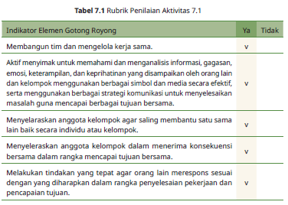
3. Guru mengajak peserta didik untuk melakukan Aktivitas 7.2 Siap Eksplorasi untuk mengetahui bentuk-bentuk demokrasi.
4. Guru dapat menambahkan alternatif jawaban ataupun menambah indikator sesuai dengan keadaan lingkungan masyarakat.
5. Peserta didik melaksanakan Aktivitas 7.3.
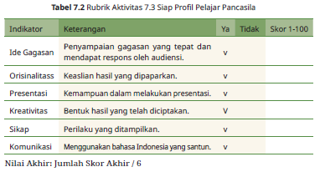

Alternatif Kegiatan Pembelajaran Subbab Demokrasi
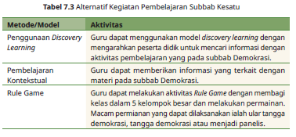

c. Kegiatan Penutup (10 Menit)
1. Pada bagian ini, guru dapat memberikan penekanan terkait dengan keterampilan dalam menjalankan aktivitas untuk membentuk konsep yang baik terhadap makna demokrasi.
2. Peserta didik dapat merefleksikan pembelajaran berdasarkan aktivitas yang dikerjakan peserta didik.
3. Peserta didik diminta untuk membuat kesimpulan pembelajaran dan guru dapat mengonfirmasi atas jawaban yang ditampilkan.
4. Guru mengarahkan untuk mempelajari materi selanjutnya tentang lembaga pelaksana Pemilu.
Pertemuan Ke-2 “Pemilihan Umum” 2 JP(2 x 45’)
a. Kegiatan Awal (15 Menit)
1. Guru mengondisikan kelas dengan menyapa dan memberikan stimulan kepada peserta didik untuk mengingat materi sebelumnya.
2. Guru memberi motivasi pada peserta didik dan memberikan pertanyaan pemantik dan mengajak peserta didik untuk berpikir tentang lembaga penyelenggara pemilu dan asas-asas pemilu. Pertanyaan pemantik yang dapat digunakan sebagai berikut.
a) Apakah kamu pernah dengar tentang KPU?
b) Bagaimana peranan KPU dalam melaksanakan demokrasi di Indonesia?

b. Kegiatan Inti (65 Menit)
1. Peserta didik diminta untuk mengamati gambar tentang lembaga pelaksana pemilu dalam Buku Siswa.
2. Guru dapat memberikan alternatif lain berupa video/gambar melalui media pembelajaran yang dimiliki.
3. Guru memberikan beberapa penambahan materi tentang pemilu sebagai berikut.
Tahapan Pelaksanaan Pemilihan Umum berdasarkan peraturan KPU Nomor 3 Tahun 2022.
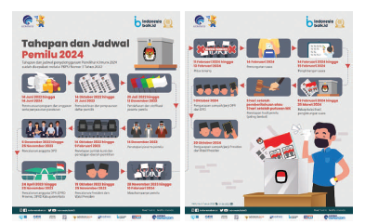
a) Perencanaan program dan anggaran serta penyusunan peraturan pelaksanaan penyelenggaraan pemilu
b) Penyusunan Peraturan KPU
c) Pemutakhiran data pemilih dan penyusunan daftar pemilih
d) Pendaftaran dan verifikasi peserta pemilu
e) Penetapan peserta pemilu
f) Penetapan jumlah kursi dan penetapan daerah pemilihan
g) Pencalonan anggota DPD
h) Pencalonan anggota DPR, DPRD Provinsi, DPRD Kabupaten/Kota
i) Pencalonan Presiden dan Wakil Presiden
j) Masa kampanye Pemilu
k) Masa tenang
l) Pemungutan suara
m) Penghitungan suara

n) Rekapitulasi hasil penghitungan suara
o) Penetapan hasil Pemilu (paling lambat 3 hari setelah pemberitahuan MK atau 3 hari setelah putusan MK)
p) Pengucapan sumpah/janji DPR dan DPD
q) Pengucapan sumpah/janji Presiden dan Wakil Presiden
4. Peserta didik diminta untuk melaksanakan Aktivitas 7.4 Siap Eksplorasi dan dinilai menggunakan rubrik berikut.
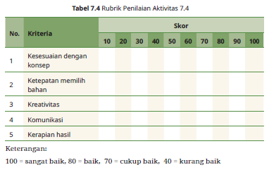
5. Guru dapat memberikan apresiasi dan koreksi kepada peserta didik yang telah melakukan presentasi.
6. Peserta didik diminta untuk melakukan validasi dengan alur Aktivitas 7.5 Siap Berkinerja.
7. Kemudian, guru mengarahkan peserta didik untuk melakukan Aktivitas 7.6 Siap Eksplorasi. Rubrik penilaiannya sama dengan rubrik penilaian Aktivitas 7.5.

Alternatif Kegiatan Pembelajaran Subbab Pemilihan Umum
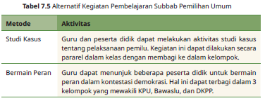

c. Kegiatan Penutup (10 Menit)
1. Guru melakukan evaluasi kepada peserta didik melalui mengerjakan latihan soal formatif secara mandiri.

Pertemuan Ke-3 “Pemilih Pemula dalam Demokrasi Indonesia” 2 JP(2 x 45’)
a. Kegiatan Awal (15 Menit)
1. Guru mengondisikan kelas dengan menyapa dan memberikan stimulan kepada peserta didik untuk mengingat materi sebelumnya.
2. Memberi motivasi pada peserta didik dan memberikan pertanyaan pemantik tentang pemilih pemula sebagai berikut.
a) Apa itu pemilih pemula?
b) Bagaimana peranan pemilih pemula dalam kontes demokrasi di Indonesia?

b. Kegiatan Inti (65 Menit)
1. Guru memberikan grafik data tentang kependudukan di Indonesia.
2. Guru memberikan materi tentang pemilih pemula sebagai berikut.
Pokok Dasar Pendidikan Pemilih
a) Segmentasi
Segmentasi adalah pemilahan sosial yang ada di dalam masyarakat.
Setiap segmen pemilih memiliki kebutuhan, karakteristik, dan perilaku yang berbeda. Oleh karena itu, pendekatan pendidikan pemilih yang dilakukan kepada setiap kelompok tersebut harus berbeda pula sesuai dengan karakter dari setiap segmen.
b) Orientasi pada Pemilih
Artinya, kepentingan pemilih sebagai warga negara menjadi pusat penguatan. Pemilih harus dikuatkan di hadapan pemerintah dan elemen-elemen non-demokratis lainnya. Pendidikan pemilih memandu bagaimana kesadaran dan tindakan kritis-reflektif dihasilkan. Penekanan ini penting agar pendidikan pemilih tidak dibelokkan untuk pemahaman atau pola pikir yang tidak ada hubungannya dengan kepentingan pemilih sebagai warga negara.
c) Partisipatif
Pendidikan pemilih harus partisipatif. Partisipatif artinya melibatkan segenap pemangku kepentingan. Keterlibatan itu meliputi keseluruhan proses pendidikan pemilih, mulai dari perencanaan, pelaksanaan dan evaluasi.
3. Peserta didik diminta untuk melakukan Aktivitas 7.7 Siap Berkinerja.
4. Ajaklah peserta didik untuk membuka kembali tahapan dan mekanisme pelaksanaan pemilu sesuai Aktivitas 7.5 dan 7.6.
5. Guru menerangkan pentingnya simulasi pemilu bagi pemilih pemula.
6. Guru menilai tampilan semulasi dengan menggunakan lembar penilaian berikut.
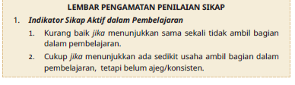
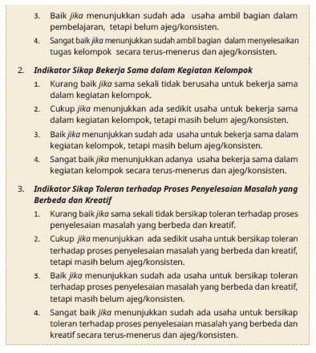
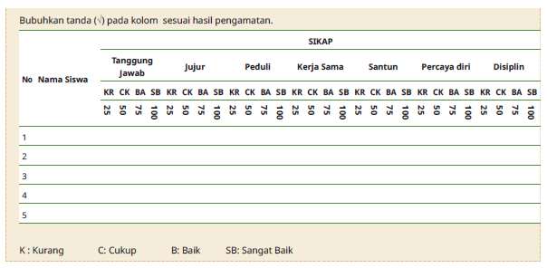

c. Kegiatan Penutup (10 Menit)
1. Pada bagian ini, guru dapat memberikan penekanan terkait dengan keterampilan dalam menjalankan aktivitas untuk membentuk konsep yang baik terhadap makna demokrasi.
2. Guru dapat mengajak merefleksikan pembelajaran berdasarkan aktivitas yang dikerjakan peserta didik.
3. Peserta didik dan guru dapat menutup pembelajaran dan mengarahkan untuk mempersiapkan uji kompetensi akhir bab.
F. ASESMEN
Asesmen yang dilakukan terdiri atas proses, yakni saat peserta didik melakukan aktivitas pembelajaran berupa asesmen awal, performa, kinerja, dan bersikap saat melakukannya. Asesmen formatif berupa penilaian yang dilakukan melalui tes atau nontes pada Aktivitas 7.1 – 7.7 pada Buku Siswa. Penilaian sikap berdasarkan aktivitas Siap Profil Pelajar Pancasila 7.3. Pada akhir bab, disajikan uji kompetensi yang merupakan asesmen sumatif berupa pilihan banyak dan esai.
Asesmen Formatif
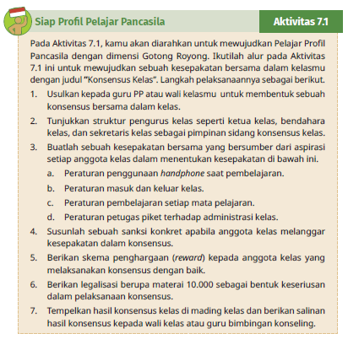
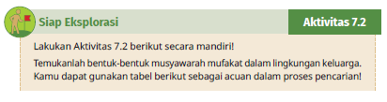
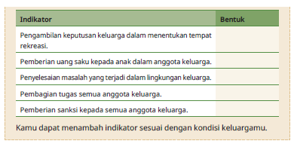

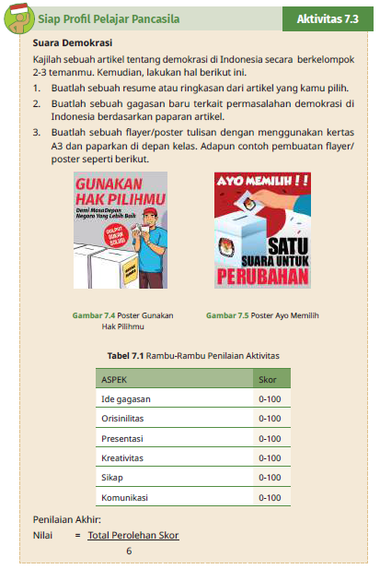
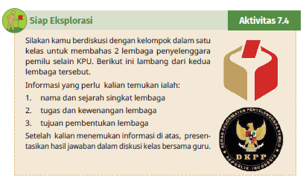
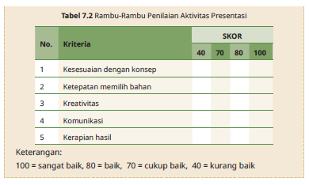
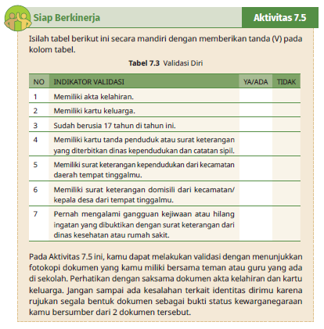
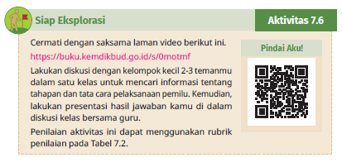
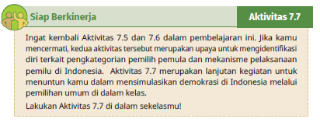
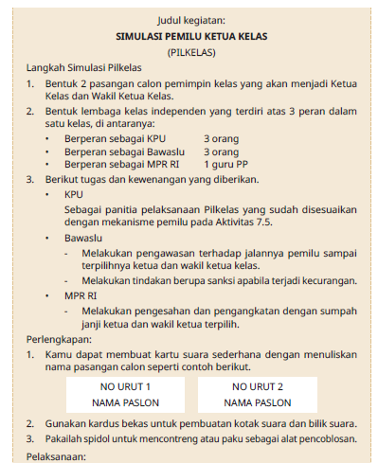
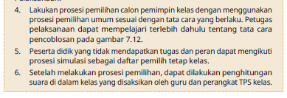
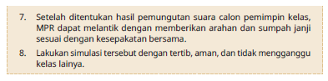

Penilaian sikap berdasarkan aktivitas Siap Profil Pelajar Pancasila
Asesmen Sumatif
Jawablah pertanyaan-pertanyaan berikut dengan jawaban yang logis sesuai dengan perintah masing-masing pada kode soal!
A. Jawablah pertanyan berikut ini dengan memilih opsi jawban A, B, C, D dan E yang benar dan tepat.
1. Dalam suatu rapat, terjadi perbedaan pendapat yang dipertahankan oleh setiap kelompok. Akibatnya, kemufakatan tidak tercapai karena menemui jalan buntu atas pilihan yang disampaikan oleh setiap kelompok. Pada hal ini, pimpinan rapat mengambil inisiatif kebijakan untuk menunda hasil keputusan dan memanggil perwakilan dari setiap pimpinan anggota kelompok untuk membahas permasalahan dalam rapat kecil.
Dalam hal ini, sikap yang ditunjukkan pemimpin rapat untuk mewujudkan hasil putusan yang demokratis dengan ….
A. memberikan kesempatan kepada setiap ketua kelompok untuk mengutarakan pendapatnya
B. berperan untuk menurunkan ego setiap kelompok agar segera diperoleh hasil keputusan rapat secara mufakat
C. memutuskan hasil rapat secara pribadi tanpa memikirkan pendapat setiap anggota kelompok
D. mencari solusi terbaik dari berbagai usulan dan pendapat setiap anggota kelompok untuk disepakati bersama
E. memberikan waktu seluas-luasnya kepada semua ketua kelompok untuk memaparkan gagasan masing-masing agar merasa puas
2. Negara bagi seluruh rakyat didasarkan pada kesadaran bahwa manusia Indonesia mempunyai hak dan kewajiban yang sama untuk menciptakan keadilan sosial dalam kehidupan masyarakat.
Pernyataan tersebut merupakan makna yang terkandung dalam pokok pikiran Pembukaan UUD NRI Tahun 1945, yaitu pokok pikiran ....
A. kedua
B. pertama dan ketiga
C. pertama
D. keempat
E. ketiga
3. Pasal 22E ayat (1) Pemilihan umum dilaksanakan secara langsung , umum, bebas, rahasia, jujur, dan adil setiap lima tahun sekali, dan Pasal 22E ayat (5) UUD NRI Tahun 1945 menyatakan bahwa “Pemilihan umum diselenggarakan oleh suatu komisi pemilihan umum yang bersifat nasional, tetap, dan mandiri”, membawa konsekuensi penyelenggara pemilihan umum di Indonesia ialah ....
A. Komisi Pemilihan Umum di tingkat pusat
B. Komisi Pemilihan Umum di tingkat daerah
C. Komisi Pemilihan Umum baik pusat dan daerah
D. Komisi pemilihan umum yang namanya belum tentu Komisi Pemilihan Umum
E. Komisi Pemilihan Umum yang namanya KPU
4. Para siswa melalui kegiatan OSIS berencana membuat majalah dinding, di antaranya akan dimanfaatkan sebagai media komunikasi dan sarana kritik terhadap berbagai kebijakan sekolah. Akan tetapi, pimpinan sekolah dan para guru tidak memberikan izin terhadap kegiatan tersebut. Sikap pimpinan sekolah dan para guru dapat dikategorikan pengingkaran hak siswa dalam ....
A. memberikan suara
B. berekspresi
C. mengeluarkan pendapat
D. berorganisasi
E. berserikat dan berkumpul
5. Sering kita saksikan tindakan demonstran yang merusak fasilitas umum. Hal itu merupakan bentuk pelaksanaan tanggung jawab warga negara yang keliru baik secara individual maupun kolektif, yaitu berupa pengingkaran terhadap kewajiban ....
A. menjunjung tinggi hukum baik yang tertulis maupun tidak tertulis
B. menjunjung tinggi pemerintah, baik dalam arti sempit maupun dalam arti luas
C. menjaga kelangsungan hidup bernegara menjadi kewajiban politis
D. menjaga dan membela kemerdekaan serta kehormatan bangsa dan negara
E. bela negara sebagai kewajiban warga negara tanpa harus menjadi anggota TNI/Polri
6. Perhatikan ilustrasi berikut ini!
Pelaksanaan demokrasi diatur dan diselenggarakan menurut UUD NRI Tahun 1945 itu bukan dengan kekuatan naluri, kekuatan otot, atau kekuatan massa semata-mata. Pelaksanaan demokrasi itu justru lebih menuntut kecerdasan rohaniah, kecerdasan aqliyah, kecerdasan rasional, dan kecerdasan emosional.
Ilustrasi tersebut menjelaskan prinsip demokrasi, yaitu ....
A. demokrasi yang berketuhanan Yang Maha Esa
B. demokrasi yang berkedaulatan rakyat
C. demokrasi dengan kecerdasan
D. demokrasi dengan kemakmuran
E. demokrasi dengan hak asasi manusia
7. Dalam negara yang menganut sistem politik demokrasi, kekuasaan tertinggi berada di tangan rakyat dan pemerintahan dijalankan berdasarkan kehendak rakyat. Aspirasi dan kemauan rakyat harus dipenuhi pemerintah berdasarkan konstitusi. Berikut yang merupakan bentuk partisipasi atau aspirasi rakyat dalam demokrasi ialah ....
A. anggota DPR membuat kebijakan atau peraturan bersama anggota DPD
B. anggota DPR membuat kebijakan tanpa melibatkan pemerintah
C. Presiden melalui para menterinya membuat kebijakan atau peraturan bersama dengan anggota DPR
D. Presiden melalui para menterinya membuat kebijakan atau peraturan tanpa melibatkan anggota DPR
E. Presiden membuat kebijakan bersama dengan menterinya

B. Pilihlah tiga jawaban yang paling tepat dengan memberi tanda centang pada kolom yang tersedia!
8. Perwujudan kedaulatan rakyat melalui demokrasi di Indonesia ialah dengan melakukan pemilihan umum. Kegiatan pemilihan umum di Indonesia pada tingkat pusat untuk memilih memilih ....
□ DPD
□ DPRD
□ MPR
□ DPR
□ MA
□ MK
□ PRESIDEN
9. Beberapa unsur Negara Kesatuan Republik Indonesia yang mempunyai potensi unggul untuk dikembangkan dalam upaya mewujudkan tujuan negara ialah ....
□ Wilayah teritorial NKRI
□ Warga negara berperan aktif
□ Sistem pemerintahan yang akuntabel
□ Hubungan dengan negara lain
□ Internalisasi nilai-nilai ideologis Pancasila
□ Proses pemilihan yang demokratis
□ Kepercayaan pemimpin dan warga negara
10. Sikap yang harus ditunjukkan sebagai seorang pemilih pemula dalam ikut peran serta dalam pemilu ialah ....
□ apatis
□ peduli
□ mandiri
□ jujur
□ berintegritas
□ acuh
□ etnosentris
11. Berikut ini yang termasuk dalam asas-asas pemilu ialah ....
□ langsung
□ tidak terikat
□ mandiri
□ jujur
□ demokratis
□ adil
□ umum

C. Pilihlah benar atau salah pernyataan berikut ini dan berikan alasan yang tepat!
12. Kehidupan masyarakat Indonesia tidak dapat dilepaskan dari pandangan hidup yang telah lama dianut dan dijaga kelestariannya serta agar pandangan hidup tersebut ditaati oleh warganya melalui norma yang berlaku berdasarkan kesepakatan bersama.
□ Benar
□ Salah
Alasan ....
13. Perwujudan musyawarah mufakat dalam pelaksanaan berbangsa dan bernegara untuk mewujudkan kedaulatan rakyat berdasarkan amanat UUD NRI Tahun 1945 Pasal 1 ayat (2) melalui mekanisme pemilu.
□ Benar
□ Salah
Alasan ....
14. Demokrasi konstitusional menekankan proteksi khusus bagi kelompok-kelompok budaya yang menekankan kerja sama yang erat di antara elite yang mewakilinya bagian budaya masyarakat utama.
□ Benar
□ Salah
Alasan ....
15. Secara sempit, demokrasi Pancasila berarti kedaulatan rakyat yang dilaksanakan menurut hikmat kebijaksanaan dalam permusyawaratan/perwakilan.
□ Benar
□ Salah
Alasan ....

Kunci Jawaban
1. Asesmen Awal, Siap Belajar
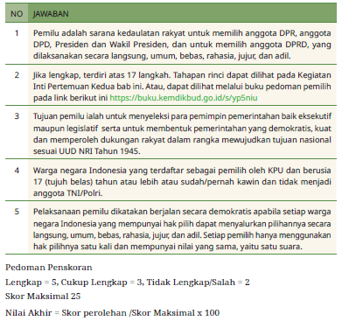
2. Aktivitas 7.2
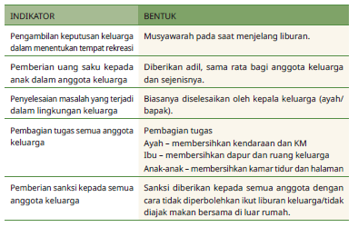
3. Aktivitas 7.4 Siap Mengeksplorasi Bawaslu
Tugas Kewenangan dan Tujuan Pembentukan Bawaslu
a. Menyusun standar tata laksana pengawasan Penyelenggaraan Pemilu untuk pengawas Pemilu di setiap tingkatan.
b. Melakukan pencegahan dan penindakan terhadap pelanggaran penyelenggaraan pemilu.
c. Mengawasi pelaksanaan tahapan Penyelenggaraan Pemilu
d. Mencegah terjadinya praktik politik uang.
e. Mengawasi netralitas aparatur sipil negara, netralitas anggota TNI, dan netralitas anggota Polri.

f. Menerima dan menindaklanjuti laporan yang berkaitan dengan dugaan adanya pelanggaran terhadap pelaksanaan peraturan perundang-undangan yang mengatur mengenai Pemilu;
g. Memeriksa, mengkaji, dan memutus pelanggaran, administrasi Pemilu;
h. Memeriksa, mengkaji, dan memutus pelanggaran politik uang. bersumber dari
https://buku.kemdikbud.go.id/s/yvsyx3
DKPP
Tugas dan Kewenangan
Undang-Undang Nomor 7 Tahun 2017 tentang Pemilihan Umum Pasal 1 ayat (24) menyebutkan, “Dewan Kehormatan Penyelenggara Pemilu yang selanjutnya disingkat DKPP adalah lembaga yang bertugas menangani pelanggaran kode etik Penyelenggara Pemilu.” Penjelasan tentang DKPP diatur terinci pada Bab III, Pasal 155-Pasal 166. Tugas DKPP disebutkan pada Pasal 156 ayat (1), yakni:

a. menerima aduan dan/atau laporan dugaan adanya pelanggaran kode etik yang dilakukan oleh Penyelenggara Pemilu; dan
b. melakukan penyelidikan dan verifikasi, serta pemeriksaan atas aduan dan/atau laporan dugaan adanya pelanggaran kode etik yang dilakukan oleh Penyelenggara Pemilu.
Bersumber dari https://dkpp.go.id/ins
4. Aktivitas 7.6 Siap Eksplorasi
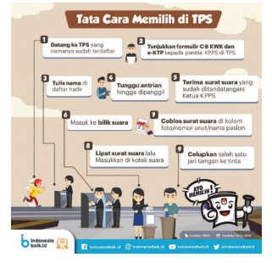

5. Latihan 7.1
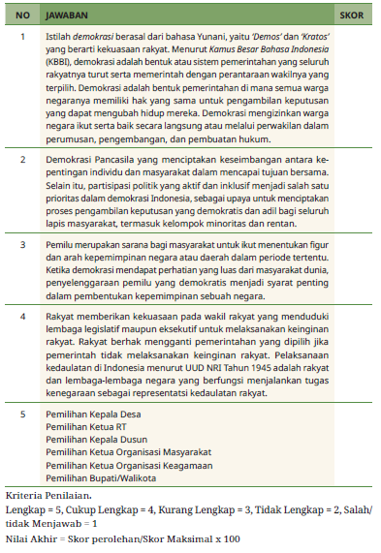

6. Uji Kompetensi
a. Kunci Jawaban Pilihan Ganda
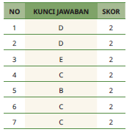

b. Pilihan 3 Opsi Jawaban Benar
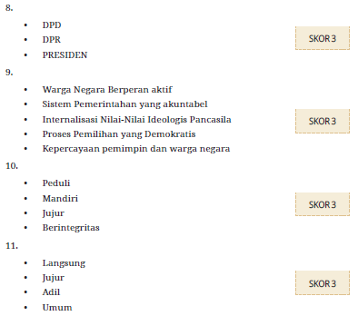
c. Pilihan Benar dan Salah
11. Benar
Alasan:
Norma yang dijadikan pandangan hidup setiap warga negara dan telah disepakati adalah dasar negara untuk mencapai tujuan bersama. Contoh di Indonesia ialah Pancasila sebagai norma dasar sebagai pandangan hidup bangsa.
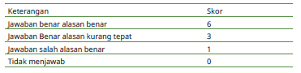
12. Salah
Alasan:
Perwujudan kedaulatan rakyat sesuai dengan UUD NRI Tahun 1945 Pasal 1 ayat (2) adalah kedaulatan berada di tangan rakyat dan dilaksanakan berdasarkan Undang-Undang Dasar. Penskoran sama dengan no. 12.
13. Benar
Alasan:
Pengertian demokrasi konstitusional menekankan proteksi khusus bagi kelompok-kelompok budaya yang menekankan kerja sama yang erat di antara elite yang mewakilinya bagian budaya masyarakat utama. Penskoran sama dengan no. 12.
14. Benar
Alasan:
Arti demokrasi Pancasila secara sempit adalah suatu kerakyatan yang dipimpin leh kebijaksanaan dalam permusyawaratan dan perwakilan, kemudian sila keempat dari dasar negara Pancasila sudah tercantum di dalam Pembukaan UUD NRI Tahun 1945 aline ke-4.
Nilai = Jumlah Skor x 2,5
F. REFLEKSI GURU DAN PESERTA DIDIK
a. Releksi Peserta Didik
Setelah mempelajari, melaksanakan aktivitas, dan menyimulasikan demokrasi di Indonesia pada bab ini, apa yang kamu rasakan?
Langkah apa saja yang harus kamu lakukan untuk mendukung pelaksanaan demokrasi di Indonesia?
Bagaimana peranmu sebagai pemilih pemula untuk menghadapi pesta demokrasi di Indonesia di masa mendatang?

b. Releksi Guru
Metode yang digunakan apakah sudah mencapai kriteria ketercapaian tujuan pembelajaran? Jika belum, dapat menggunakan metode atau strategi pembelajaran lainnya yang lebih efektif.
G. KEGIATAN PENGAYAAN DAN REMEDIAL
Kegiatan tindak lanjut dapat berupa dua hal berikut.
a. Pengayaan
Guru dapat memberikan cakupan tambahan materi berikut:
https://buku.kemdikbud.go.id/s/jg4ctv


b. Remedial
Apabila terdapat peserta didik yang mengalami kesuliatan dan diperlukan bimbingan, guru dapat mengarahkan pelaksanaan praktik simulasi dengan memberikan arahan, bimbingan, dan pengertian sesuai peran yang dimiliki peserta didik pada Aktivitas 7.7. Guru dapat menjadi rule model sebagai acuan peserta didik dalam praktik simulasi dan berperan.
H. INTERAKSI DENGAN ORANG TUA/WALI & MASYARAKAT
Guru dapat memberikan informasi kepada orang tua terkait penugasan yang diberikan kepada anaknya. Untuk bab ini, dimohon kepada orang tua untuk bekerja sama membantu peserta didik menyiapkan bahan yang digunakan ketika kegiatan pengamatan. Ketika peserta didik mendapat tugas untuk mencari informasi di internet, diharapkan orang tua juga ikut mengawasi agar peserta didik tidak membuka situs lain yang tidak mendidik atau berdampak buruk bagi peserta didik. Selain itu, guru dapat mengomunikasikan hasil refleksi dan pencapaian peserta didik pada materi ini sebagai salah satu bentuk umpan balik di akhir bab.
LAMPIRAN
A. LEMBAR KERJA PESERTA DIDIK
LEMBAR KERJA PESERTA DIDIK (LKPD)

Nama Siswa : ………………..
Kelas : ………………..
Petunjuk!
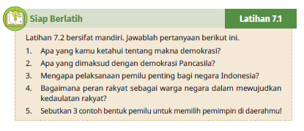
B. BAHAN BACAAN GURU & PESERTA DIDIK
- Guru dan peserta didik mencari berbagai informasi tentang Menjadi Pelopor Pemilih Pemula dalamDemokrasi Indonesia media atau website resmi dibawa nauangan kementerian pendidikan, kebudayaan, riset dan teknologi.
- Buku Panduan Guru dan Siswa Pendidikan Pancasila untuk SMA/MA/SMK/MAK Kelas XII : Penerbit, Kementerian Pendidikan, Kebudayaan, Riset, dan Teknologi. Tahun 2023
C. GLOSARIUM
- aktualisasi konsep psikologis, yang merujuk pada proses mencapai potensi maksimal seseorang dalam segala aspek kehidupan.
- amandemen perubahan resmi dokumen resmi
- analisis penyelidikan terhadap suatu peristiwa (karangan, perbuatan, dan sebagainya) untuk mengetahui keadaan yang sebenarnya (sebab-musabab, duduk perkaranya, dan sebagainya).
- ASIK sebuah akronim tentang prosedur untuk mencegah tergerus dalam isu pelanggaran hak dan pengingkaran kewajiban warga negara melalui alur Analisis, Sesuaikan, Inisiatif, dan Kembangkan.
- bangun proses membuat bentuk dari rancangan
- demokratis sifat yang timbul dari tindakan atau situasi demokrasi
- entitas satuan yang berwujud; wujud
- gagasan solutif ide atau konsep yang dapat menyelesaikan suatu masalah
- harmonisasi proses atau upaya untuk menuju keselerasan
- ho-lopis kuntul-baris tolong-menolong dan gotong royong
- inisiatif memprakarsai sebuah tindakan
- internalisasi penghayatan terhadap suatu ajaran, doktrin, atau nilai sehingga merupakan keyakinan dan kesadaran akan kebenaran doktrin atau nilai yang diwujudkan dalam sikap dan perilaku
- kembangkan mengembangkan insiatif dari hal yang paling mudah dilakukan sampai dengan sanggup mencegahnya sesuai dengan peran yang dimiliki di masyarakat
- kemufakatan mufakat/sepakat
- kewajiban warga negara hal yang wajib muncul karena ingin memenuhi hak sebagai anggota suatu negara
- konsekuensi hasil dari tindakan maupun situasi tertentu
- konsensus kesepakatan kata atau permufakatan bersama
- mekanisme suatu tata cara untuk melakukan suatu hal tertentu
- merancang membuat rangkaian kerja secara berurutan sebelum dibuat menjadi sebuah karya, kinerja, maupun pengorganisasian sesuatu
- milenial generasi yang lahir pada 1981-1996 (saat ini berusia 24-39 tahun)
- model pola atau tata cara dalam melakukan tindakan agar sesuai dengan tujuannya
- Nawacita Nawa Cita atau Nawacita adalah istilah umum yang diserap dari bahasa Sanskerta, nawa (sembilan) dan cita (harapan, agenda, keinginan)
- otonom kelompok sosial yang memiliki hak dan kekuasaan menentukan arah tindakannya sendiri
- otoritas kekuasaan yang sah yang diberikan kepada lembaga dalam masyarakat yang memungkinkan para pejabatnya menjalankan fungsinya
- pelanggaran hak perilaku, ucapan, sikap yang menghalangi, merusak, mencabut kehendak orang lain pengingkaran kewajiban perilaku, ucapan, sikap yang tidak sesuai dengan yang seharusnya
- permasalahan peristiwa yang dianggap meresahkan sehingga harus diperhatikan untuk diselesaikan pluralis kategori jumlah yang menunjukkan lebih dari satu atau lebih dari dua dalam bahan yang mempunyai dualis
- rancang proses menyusun rencana
- ranumkan akronim untuk alur pembelajaran rancang, bangun, dan menerapkan
- regulator alat pengatur
- representasi perbuatan atau tindakan untuk mewakili sesuatu atau hal rotasi gerak perputaran suatu benda pada porosnya seperti
- halnya roda yang berputar
- sesuaikan klarifikasi dengan cara menyesuaikannya berdasarkan peraturan yang berlaku tentang hak dan kewajiban warga negara
- sinambung suatu kejadian yang terus menerus
- spontan serta merta, tanpa dipikir, atau tanpa direncanakan lebih dulu; melakukan sesuatu karena dorongan hati, tidak karena anjuran
- statis dalam keadaan diam (tidak bergerak, tidak aktif, tidak berubah keadaannya
- terapkan aksi yang dilakukan atas bentuk yang telah dirancang
- tulen sejati, tulen/tidak tercampur
- urgensi sesuatu hal yang sangat Penting
D. DAFTAR PUSTAKA
Adha, Mohammad Mona dan Susanto, Erwin. “Kekuatan Nilai-Nilai Pancasila dalam Membangun Kepribadian Bangsa.” Al Adabiya: Jurnal Kebudayaan dan Keagamaan Vol. 15, No. 1 (2020): 121-138. https://ejournal.insuriponorogo.ac.id/index.php/adabiya/article/view/319/273
Aji, M. Prakoso. “Meningkatkan Kualitas Sumber Daya Manusia Indonesia untuk Mendukung Pertahanan Negara: Belajar dari Korea Selatan.” Jurnal Pertahanan & Bela Negara Volume 10, Nomor 1 (April 2020): 37-60. https://jurnal.idu.ac.id/index.php/JPBH/article/view/823/JPBHV10N1A3
Andriyanto, Dian. “Bom Bali 12 Oktober 2022 Tewaskan 202 Orang.” Tempo.com,12 Oktober, 2021. https://nasional.tempo.co/read/1516501/bom-bali-12-oktober-2002-tewaskan-202-orangamrozi-mengaku-sebagai-pelaku
Arinanto, Satya. Hak-hak Asasi Manusia dalam Transisi Politik di Indonesia. Jakarta: Pusat Studi Hukum Tata Negara Fakultas Hukum, Universitas Indonesia, 2003.
Asshiddiqie, Jimly. Gagasan Kedaulatan Rakyat dalam Konstitusi dan Pelaksanaannya di Indonesia. Jakarta: Ichtiar Baru-van Hoeve, 1994.
BPIP. SIGMA PANCASILA Menganyam Kepelbagaian Meneguhkan Keindonesiaan. Jakarta: BPIP, 2020.
BPIP RI. Peraturan Badan Pembinaan Ideologi Pancasila Republik Indonesia Nomor 2 Tahun 2022 tentang Materi Dasar Pembinaan Ideologi Pancasila. Jakarta: BPIP, 2022.
Budiarto, Gema. “Indonesia dalam Pusaran Globalisasi dan Pengaruhnya terhadap Krisis Moral dan Karakter.” Jurnal Pamator : Jurnal Ilmiah Universitas Trunojoyo Volume 13, No.1 (2020). https://journal.trunojoyo.ac.id/pamator/article/view/6912
Bung Karno. Pantjasila Dasar Filsafat Negara-Kursus Bung Karno. Jakarta: Jajasan Empu Tantular, 1960.
Chairunisa. “Cara Membuat Analisis SWOT: Lengkap dan Tepat.” Daily Social, 19 Agustus, 2022. https://dailysocial.id/post/cara-membuat-analisis-swot
Direktorat Jenderal Pajak. Pajak itu Gampang Loh. Jakarta: Kementerian Keuangan Republik Indonesia, 2009.
Effendi, Masyhur. Hak Asasi Manusia: Dalam Hukum Nasional dan Internasional. Jakarta: Ghalia Indonesia, 1994.
Fariza, Adiba dan Handayani, Baiq Lily. “Tindakan Struktural Mitigasi Bencana Pemerintah di Indonesia.” Jurnal Analisa Sosiologi Volume 11, No. 2 (2022). https://jurnal.uns.ac.id/jas/article/view/57282
Fauzan, Achmad. Peradilan Umum, Peradilan Khusus dan Mahkamah Konstitusi. Jakarta: Prenada Mulia, 2005.
Hakim, Arif Rahman. Pedoman Pendidikan Pemilih. Jakarta: KPU RI, 2015.
Hatta, Muhammad. Pancasila Jalan Lurus. Bandung: Penerbit Angkasa 1966.
Huda, UU Nurul. Hukum Lembaga Negara. Bandung: Refika Aditama, 2020.
Indrawan, Yana. Kajian Akademik Penegasan Demokrasi Pancasila. Jakarta: Badan Pengkajian MPR RI, 2018.
Isharyanto. Kedaulatan Rakyat dan Sistem Perwakilan Menurut Undang-Undang Dasar 1945. Yogyakarta: Penerbit Wr, 2016.
Ismanto, Geri dkk. Pendidikan Pancasila. Pekanbaru: Mulia Indah Kemala, 2012.
Juliyanti, Rina dan Azizah, Nur. “Motivasi Pilihan Karier bagi Remaja pada Masa Pandemi Covid-19.” Anterior Jurnal Volume 20, Issue 2, (April 2021): 119-126. https://media.neliti.com/media/publications/365761-none-8e15236e.pdf
Kemendikbud.(tanpa tahun). Kasus-Kasus Pelanggaran HAM di Indonesia. Sumberbelajar. belajar. kemendikbud.go.id, dilihat pada 2 Agustus 2022.
Kemenko Polhukam RI. “Press Update Tentang Sistem Pemerintahan Berbasis Elektronik.” Youtube, 23 Desember, 2022. https://www.youtube.com/watch?v=PyigHB32bME
Kementerian Keuangan RI. Buku Panduan Hak dan Kewajiban Wajib Pajak, Jakarta: Direktorat Penyuluhan Pelayanan dan Hubungan Masyarakat, Kementrian Keuangan Republik Indonesia, 2012.
Kementerian Keuangan RI. Susunan Dalam satu Naskah Undang-undang Perpajakan. Jakarta : Direktorat Penyuluhan Pelayanan dan Hubungan Masyarakat, Kementrian
Keuangan Republik Indonesia, 2012.
Ki Hajar Dewantara. Pantjasila, Jogja: CV Oesaha Penerbitan Indonesia, 1950.
Koentjaraningrat. Pengantar Ilmu Antropologi, Jakarta : Aksara Baru, 1985. Latif, Yudi. Reaktulisasi Pancasila. https://pusdik.mkri.id/materi/materi_197_Reaktualisasi%20Pancasila%20(Yudi%20Latif).pdf
Maaroef, Muhammad Hilman Anfasa. “Persekusi Dalam Perspektif Hukum Positif Indonesia.” Media Iuris Vol. 4, No. 1 (Februari 2021): 61-72. https://e-journal.unair.ac.id/MI/article/view/24685/pdf
Masduki, Damayanti dkk. Pengalaman Pemilih Pemula di Belantara Informasi Pilpres 2019. Sukabumi: Haura Publishing, 2021.
Minatullah, dkk. “Analisis Peranan Pancasila dalam Arus Globalisasi.” Seminar Nasional Manajemen Strategik Pengembangan Profil Pelajar Pancasila Pada Pendidikan Anak Usia Dini (PAUD) dan Pendidikan Dasar (DIKDAS) Volume 1, No.1 (2022). http://conference.um.ac.id/index.php/ap/article/view/3340/1883
MPR RI. Panduan Pemasyarakatan Undang-Undang Dasar Negara Republik Indonesia Tahun 1945 Sesuai dengan Urutan Bab, Pasal dan Ayat. Jakarta: Sekretariat Jenderal MPR RI, 2006.
Nugroho, Fendy Prasetyo dkk. “Keamanan Big Data di Era Digital di Indonesia.” Jurnal Informa Volume 5, No. 1 (2019). http://informa.poltekindonusa.ac.id/index.php/informa/article/view/65
Oktavian, Wendy Anugrah. “Urgensi Memahami dan Mengimplementasikan Nilai- Nilai Pancasila dalam Kehidupan Sehari-hari sebagai Sebuah Bangsa.” Jurnal Bhinneka Tunggal Ika Volume 5, Nomor 2 (November 2018): 123-128. https://ejournal.unsri.ac.id/index.php/jbti/article/view/7904/pdf
Paat, Lianthy Nathania. “Kajian Hukum Terhadap Cyber Bullying Berdasarkan Undang-Undang Nomor 19 Tahun 2016.” Lex Crimen Vol. IX, No. 1 (Januari-Maret 2020): 13-23. https://ejournal.unsrat.ac.id/v3/index.php/lexcrimen/article/view/28529/27881
Pahlevi, Farida Sekti. “Strategi Ideal Pemberantasan Korupsi.” Al-Syakhsiyyah: Journal of Law & Family Studies Volume 4, Nomor 1 (2022). https://jurnal.iainponorogo.ac.id/index.php/syakhsiyyah/article/view/28
Panitia Lima. Mohammad Hatta, Ahmad Soebardjo Djojoadisurjo, A. A Maramis, Sunario, A. G. Pringgodigdo. Uraian Pancasila cetakan ke II. Jakarta: Mutiara, 1977.
Paransong, Ali Taher. Internalisasi Nilai-Nilai Pancasila dalam Pembentukan Peraturan Perundang-undangan, 2021.
Peraturan Presiden Nomor 37 Tahun 2020 tentang Kementerian Koordinator Bidang Perekonomian.
Pranita, Ellyvon. “Masalah Sampah Indonesia Ancam Target Nol Emisi, Kok Bisa?” Kompas. com, 29 Oktober, 2021. https://www.kompas.com/sains/read/2021/10/29/130000623/masalah-sampah-indonesia-ancam-target-nol-emisi-kok-bisa-?page=all
Rahman, Hilmi. “Potret Pertumbuhan Ekonomi, Kesenjangan dan Kemiskinan di Indonesia dalam Tinjauan Ekonomi Politik Pembangunan.” Jurnal Ilmu dan Budaya Vol.40, No.55 (Maret 2017): 6305-6328. http://journal.unas.ac.id/ilmu-budaya/article/view/409/308
Rahman, M.T. Glosari Teori Sosial, Bandung : Ibnu Sina Press, 2011.
Redaksi. “Masalah Sampah di Indonesia.” Kompasiana, 15 Oktober, 2021. https://www.kompasiana.com/yemima51818/6169a3df06310e04100d8b15/masalahsampah-di-indonesia
Redaksi. “Tugas dan Fungsi.” Kementerian Sosial RI, 27 Juli, 2019. https://kemensos.go.id/tugasfungsi
Republik Indonesia. Undang-Undang Dasar Negara Republik Indonesia Tahun 1945. Jakarta: Sinar Grafika, 2002.
Riyanto, Astim. Teori Konstitusi. Bandung: Yapemdo, 2000. Salamah, Lilik. “Meninjau Kembali Konflik Perang Dingin: Liberalisme vs Komunisme.” Media Jurnal Global dan Strategis Volume : 2, No. 2 (2008). https://journal.unair.ac.id/download-fullpapers-jgs20ab5bfc222full.pdf
Samekto, FX. Adji. Pancasila Pandu Indonesia dalam Tamansari Dunia. (2021). https://bpip.go.id/
Sekretariat Jenderal MPR RI. Bahan Tayangan Materi Sosialisasi Undang-Undang Dasar Negara Republik Indonesia Tahun 1945. Jakarta: Sekretariat Jenderal MPR RI, 2006.
Sekretariat Kabinet RI. “Keterangan Pers Presiden Joko Widodo tentang Pemindahan Ibu Kota.” Youtube, 26 Agustus, 2019. https://www.youtube.com/watch?v=3-dytQAg4gk
Sekretariat Negara Republik Indonesia, Risalah Sidang Badan Penyelidik Usaha- usaha Persiapan Kemerdekaan Indonesia (BPUPKI) 28 Mei -22 Agustus 1945, Jakarta, 1995.
Setyawan, Nathanael Bagas dan Arifin, Ridwan. “Analisis Perlindungan Terhadap Toleransi Kebebasan Beragama Di Indonesia Dalam Perspektif Hak Asasi Manusia.” Nurani Vol 1, No.1 (Juni 2019): 27-34. http://jurnal.radenfatah.ac.id/index.php/Nurani/article/view/3100/2245
Sukarno. Lahirnja Pantja Sila: Boeng Karno Menggembleng Dasar-Dasar Negara. Yogyakarta: Oesaha Penerbitan Goentoer, 1947.
Suriyanto. “Empat Pelanggaran di Tolikara Versi Komisi HAM.” CNN Indonesia, 10 Agustus, 2015. https://www.cnnindonesia.com/nasional/20150810095735-20-71046/empat-pelanggarandi-tolikara-versi-komnas-ham
Tim Pusat Penilaian Pendidikan. Penilaian Portofolio. Jakarta: Pusat Penilaian Pendidikan, 2019. https://pusmendik.kemdikbud.go.id/pdf/file-10
Umasugi, Ryana Aryadita. “Wagub DKI Sayangkan Perusakan Fasilitas Umum Saat Aksi Tolak UU Cipta Kerja.” Kompas.com, 10 Oktober, 2020. https://megapolitan.kompas.com/read/2020/10/09/16312001/wagub-dki-sayangkanperusakan-fasilitas-umum-saat-aksi-tolak-uu-cipta?lgn_method=google
Waluyo, Nikita Rosa Damayati. “28 Istilah Gotong Royong dalam Berbagai Bahasa.” Detikedu, 7 Januari, 2022. https://www.detik.com/edu/detikpedia/d-5887894/28-istilah-gotong-royong-dalamberbagai-bahasa
Widiastuti. “Analisis SWOT Keragaman Budaya Indonesia.” Jurnal Ilmiah WIDYA Volume 1, Nomor 1 (Mei-Juni 2013): 8-14. http://repository.unsada.ac.id/1091/1/21-Article%20Text-314-2-10-20130905.pdf
Widiyono, S. “Pengembangan Nasionalisme Generasi Muda di Era Globalisasi.” Jurnal Populika Volume 7, Nomor 1 (Januari 2019): 12-21. https://ejournal.widyamataram.ac.id/index.php/populika/article/view/24/21
Yuhana, Abdy. “Pancasila sebagai Leitstar Dalam Menjawab Tantangan Zaman Menuju Indonesia Raya.” Jurnal Pembumian Pancasila Volume 2, Nomor 2 (Desember 2022): 78-83. https://jurnalpembumianpancasila.id/index.php/jpp/article/view/31/28

